河南腾顺铝业科技有限公司年加工3万吨铝板带项目

竣工环境保护验收监测报告

建设单位：河南腾顺铝业科技有限公司
编制单位：河南腾顺铝业科技有限公司

2023年03月

建设单位：河南腾顺铝业科技有限公司
法 人 代 表：王国卫

编制单位：河南腾顺铝业科技有限公司
法 人 代 表：王国卫
项目负责人：王国卫

建设单位：河南腾顺铝业科技有限公司 | 编制单位：河南腾顺铝业科技有限公司
电话：15639935725 | 电话：15639935725
邮编：451283 | 邮编：451283
地址：巩义市产业集聚区中鸿工业园 6 号 | 地址：巩义市产业集聚区中鸿工业园 6 号

目录
1 验收项目概况.................................................... 1
2 验收依据........................................................ 2
3 工程建设情况... ................................................ 3
3.1 地理位置及平面位置........................................ 3
3.2 建设内容...................................................3
3.3 主要原辅材料及能源消耗.................................... 5
3.4 给水和排水.................................................6
3.5 生产工艺...................................................6
3.6 项目变动情况.............................................. 7
4 环境保护措施....................................................7
4.1 污染物处理设施.............................................7
4.2 环保设施投资及“三同时”落实情况...........................9
5 建设项目环评报告表的主要结论与建议及审批部门决定................11
5.1 本项目环评报告表的主要结论与建议...........................11
5.2 审批部门审批决定...........................................14
6 验收执行标准....................................................15
7 验收监测内容....................................................17
7.1 环境保护设施调试效果.......................................17
7.2 环境质量监测...............................................18
8 质量保证及质量控制..............................................19
8.1 监测分析方法及检测仪器.....................................19
8.2 监测分析过程中的质量保证...................................19
9 验收监测测结果..................................................20
9.1 生产工况............................................... ...20
9.2 环境保护设施调试结果.......................................20
10 验收监测结论...................................................24
10.1 环境保护设施调试结果......................................24
10.2 工程建设对环境的影响......................................26
11 建设项目环境保护“三同时”竣工验收登记表.......................27附图一 地理位置图................................................28
附图二 周围环境示意图............................................29附图三 环评阶段厂区平面布置图....................................30
附图四 项目实际平面布置..........................................31
附图五 项目环保设施..............................................32
附件一 环评批复及排污许可证......................................33
附件二 生产负荷证明..............................................36
附件三 危废协议..................................................37
附件四 危废资质..................................................43
附件五 检测机构资质..............................................51
附件六 检测报告...................................................53
附件七 专家验收意见...............................................60
附件八 签到表.....................................................63
附件九 公示信息...................................................64

1 验收项目概况
1.1验收项目说明
我公司于2022年7月委托河南众本环保咨询有限公司编制了《河南腾顺铝业科技有限公司年加工 3 万吨铝板带项目环境影响报告表》，2022年09月29日巩义市环境保护局对该项目进行审批，审批文号为巩义环建告审[2022]08号，该项目主要加工铝板带，年生产能力能达到3万吨。
我公司于2022年10月开始投入建设，于2022年12月完成铝板带生产线，年生产能力达到3 万吨。本项目为河南腾顺铝业科技有限公司年加工 3 万吨铝板带项目（以下简称“本项目”）。

1.2项目概况
本项目位于巩义市产业集聚区。本项目总投资600万元，占地面积2400m²，建筑面积2400m²，本项目属于第三十类第33条“金属表面处理及热处理加工”，）应编制报告表，本项目铝板带生产工艺：铝卷—退火—开平—覆膜—剪切—成品，本项目基本情况见下表1.1。
建设项目名称 | 河南腾顺铝业科技有限公司年加工 3 万吨铝板带项目
建设单位名称 | 河南腾顺铝业科技有限公司
建设项目性质 | 新建
建设地点 | 巩义市产业集聚区
立项审批部门 | 巩义市产业集聚区管理委员会 |  |  | 批准文号 |  | 2208-410181-04-01-419758
环评报告编制单位 | 河南众本环保咨询服务有限公司 |  |  | 环评时间 |  | 2022年08月
环评报告审批部门 | 巩义市环境保护局 |  |  | 审批时间与文号 |  | 2022年09月29日  巩义环建告审[2022]08号
开工时间 | 2022年10月 |  |  | 竣工时间 |  | 2022年12月
调试时间 | 2022年12月
申领排污许可证情况 | 2022年12月30日申领固定污染源排放登记，登记编号91410181MA9L8DWB56001P
验收工作的组织与启动时间 | 2022年10月 | 验收监测方案编制时间 |  |  |  |  | 2022年12月
现场监测时间 | 2022年12月30日—2022月12月31日
环保设施设计单位 | 河南众本环保咨询服务有限公司 |  | 环保设施施工单位 |  | 河南腾顺铝业科技有限公司
投资总概算 | 600万元 |  | 环保投资总概算 |  | 11.8万元 |  |  | 比例 | 1.97%
实际总投资 | 600万元 |  | 实际环保投资 |  | 11.8万元 |  |  | 比例 | 1.97%
表1.1 本项目基本情况一览表
根据国环规环评[2017]4号文件《建设项目竣工环境保护验收暂行办法》及国务院第682号《建设项目环境保护管理条例》（2017年修订），我公司委托河南宜信检测技术服务有限公司于2022年12月30日—2022年12月31日对本项目进行监测，同时我公司针对该项目执行环评批复及环评建议的实际情况、环境管理检查结果、环保设施建设及运行情况、污染物排放浓度及污染物排放总量情况，按照国家相关标准，编制了《河南腾顺铝业科技有限公司年加工 3 万吨铝板带项目竣工环境保护验收监测报告》。

2 验收依据
（1）《中华人民共和国环境保护法》（2015年1月1日施行）；
（2）《中华人民共和国环境影响评价法》（2018年12月29日修正版）；
（3）《建设项目环境保护管理条例》（国务院第682号）；
（4）《建设项目竣工环境保护验收暂行办法》（国环规环评[2017]4号）；
（5）《建设项目竣工环境保护验收技术指南污染影响类》（生态环境部公告[2018]09号）；
（6）《河南腾顺铝业科技有限公司年加工 3 万吨铝板带项目》（报批版）（2022年09月）；
（7） 关于《河南腾顺铝业科技有限公司年加工 3 万吨铝板带项目》的批复（巩环建审[2022]08号）；
（8）河南腾顺铝业科技有限公司年加工 3 万吨铝板带项目检测报告。

3 工程建设情况

3.1 地理位置及平面位置
本项目位于巩义市产业集聚区中鸿工业园，租用河南省利顺电缆有限公司成品仓库及办公室2400m²，项目所在车间外东侧为河南新昌铜业有限公司，西至清波环境有限公司，北至空地、南至铸造厂。项目地理位置及厂区周围概况与原环评一致。项目地理位置图见附图一、周围环境概况图见附图二。

3.2 建设内容
本项目实际总投资600万元，占地2400m²，建设年加工3万吨铝板带项目。

3.2.1 项目产品方案
项目产品为铝加工制造。产品方案及规模见表3.1。
表3.1 本项目主要产品方案一览表
产品名称 | 环评生产规模（t/a） | 实际生产规模（t/a） | 规格 | 备注
铝板 | 1.5万 | 1.5万 | 1~1.5m×6m | 与环评一致
铝带 | 1.5万 | 1.5万 | 1~1.5m×300~500m | 与环评一致
本项目验收范围为年加工3万吨铝板带项目，本项目产能与原环评一致，因此本项目产品方案不属于重大变动。

3.2.2项目主要建设内容
项目主要建设内容见表3.2。
表3.2 项目主要建设内容一览表
工程类 别 | 单项  工程 | 环评工程内容 | 实际工程内容 | 备注
主体  工程 | 生产车间 | 1座1层钢架结构厂房，建筑面积2400m² | 1座1层钢架结构厂房，建筑面积2400m² | 与环评一致
公用  工程 | 供水 | 巩义市产业集聚区供给 | 巩义市产业集聚区供给 | 与环评一致
 | 供电 | 巩义市产业集聚区供给 | 巩义市产业集聚区供给 | 与环评一致
环保  工程 | 废水 | 生活污水经自建一体化污水处理设施处理后用  于附近村庄农田灌溉待后期污水管网建成后进入回郭镇第一污水处理厂进行处理。 | 生活污水依托厂区内化粪池处理后由附近村民拉走肥田，待后期污水管网建成后进入回郭镇第一污水处理厂进行处理。 | 不属于重大变动
 | 废气 | 生产过程中退火工序产生的有机废气经集气管道收集至 1套“UV 光氧催化+活性炭吸附”装置处理后通过 1 根 15m高排气筒排放（DA001） | 生产过程中退火工序产生的有机废气经集气管道收集至 1套“UV 光氧催化+活性炭吸附”装置处理后通过 1 根 15m高排气筒排放（DA001） | 与环评一致
 | 固体废物 | 分类暂存，设置一座危险废物暂存间 | 分类暂存，设置一座危险废物暂存间 | 与环评一致
 | 噪声 | 主要设备减振基础、厂房隔声等 | 主要设备减振基础、厂房隔声等 | 与环评一致
本项目主要设备清单见下表3.3。
表3.3 本项目生产设备一览表
序号 | 环评生产设备 |  | 实际生产设备 |  | 备注
 | 设备名称 | 数量（台） | 设备名称 | 数量（台）
1 | 退火炉 | 2 台 | 退火炉 | 2 台 | 与环评一致
2 | 开平机 | 1台 | 开平机 | 1台
3 | 剪切机 | 1台 | 剪切机 | 1台
4 | 静电覆膜机 | 1台 | 静电覆膜机 | 1台
5 | 循环冷却水池 | 1 座 | 循环冷却水池 | 1 座
6 | 循环冷却水塔 | 1 座 | 循环冷却水塔 | 1 座
经与企业核实，对项目进行一次性验收，本项目验收范围为1条铝板带生产线，年生产能力达到3万吨，本项目实际生产设备与环评一致，根据生态环境部2020年12月13日发布的《污染影响类建设项目重大变动清单》规定，本项目设施变动不属于重大变动。

3.3 主要原辅材料及能源消耗
本项目主要原辅材料消耗情况见表3.4。

3.4 主要原（辅）材料及资（能）源消耗量一览表

序号 | 原材料名称 | 环评年消耗量（t/a） | 实际年消耗量（t/a） | 来源 | 与环评一致性
1 | 铝卷 | 30000 | 30000 | 外购 | 满足环评要求
2 | 包装膜 | 30 | 30 | 外购 | 满足环评要求

3.4给水和排水
根据现场调查，本项目生产用水为循环冷却水，定期主要为员工日常生活用水。本项目劳动定员10人，均不在厂内住宿。生活污水经化粪池暂存后，由附近村民拉走肥田。

3.5 生产工艺

3.5.1 工艺流程

（1）电线电缆生产工艺：
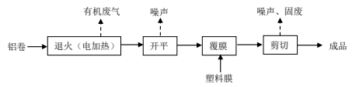

图2 本项目生产工艺及产污环节示意图
铝板带生产工艺流程简述：
①退火：项目外购原材料需进行退火，退火为金属热处理的一种方式，如果把金属及合金材料在固态下加热到一定温度，并在此温度下保持一定时间，然后再以某种冷却速度冷却到室温，这样就能使金属及合金材料的内部组织和力学性能发生变化，消除了内应力，降低了强度，恢复了塑性，使其能够再承受冷的加工变化，这种热处理方式称之为退火。本项目退火炉采用电加热的方式，退火工艺流程为加热-排气-保温-升温-保温-冷却。首先通过行车将铝卷装入退火炉内，采用电加热的方式缓慢升温，此时铝卷表面的轧制油会以油雾形式挥发出去。在升温至要求温度后，打开风机，排出退火炉内的炉气。排气结束后，关闭风机。在排气过程中，炉温继续升高。排气结束后，关闭风机，进行炉内保温。保温结束后再缓慢升高炉温至要求温度，再继续保温一定时间，保温结束后，铝卷自然冷却。根据客户对产品质量要求不同，加热温度在 230℃~400℃之间，退火时长10h~20h 不等，退火工序会产生有机废气。
②开平：退火后的板材进入开平机进行平整工作，开平工序会产生噪声。
③覆膜：开平后半成品通过静电覆膜机利用静电将 PVC 塑料薄膜覆盖在材料上，防止表面刮花。
④剪切：利用剪切机将半成品根据产品规格进行剪切，剪切后即成为成品入库待售。
3.5.2 产污环节
废水：循环冷却水定期补充，生活污水由村民拉走肥田。
废气：退火过程中产生的有机废气
固废：边角废料、废无汞紫外灯管、废活性炭及职工生活垃圾。
噪声：开平机、剪切机、覆膜机及废气治理设施风机等设备运行噪声

3.6 项目变动情况
经与企业核实，本项目验收范围为铝板带生产线，产能为3万吨,本项目与原环评一致，因此本项目无重大变动。

4 环境保护设施

4.1 污染物处理设施
4.1.1 废水
本项目生产废水为循环冷却水，循环冷却水定期添加不外排。本项目生活污水经化粪池暂存后，由附近村民拉走肥田 。

4.1.2 废气
本项目产生的废气主要为退火过程中产生的的非甲烷总烃。有机废气经负压收集后引至1套UV光解催化氧化处理器+活性炭吸附装置处理后经1根 15m 高排气筒排放。
废气治理措施见下表4.2。
表4.2 本项目废气排放情况
污染源 | 污染因子 | 处理措施
退火工  段废气 | 非甲烷总烃 | 退火工段废气经负压收集后引至1套UV光解催化氧化处理器+活性炭吸附装置处理后经1根 15m 高排气筒排放
4.1.3 噪声
本项目噪声主要为：开平机、剪切机、覆膜机及废气治理设施风机等设备运行噪声，噪声源强为75~80dB（A），经采取基础减振、厂房隔声等降噪措施，可降噪20dB（A）。
4.1.4 固体废物
本项目固体废物为一般固废和危险废物。项目一般固废主要为废边角料、废无汞紫外灯管和生活垃圾；危险废物主要为废活性炭。
根据企业提供资料，废角料产生量为1t/a，统一收集后外售给废品回收站；废无汞紫外灯管产生量为0.04t/a,收集后定期送至废品回收站，生活垃圾产生量为1.5t/a,经收集后，送至垃圾中转站集中处理。
项目危险废物为废活性炭，产生量为0.2475t/a，项目危险废物统一收集后定期交有危废处置资质单位处理。
本项目固体废物产生及处理情况见下表4.3。
表4.3 项目固体废物产生及处理情况
固废性质 | 污染物 | 固废来源 | 产生量（t/a） | 处理措施
一般固废 | 边角废料 | 挤出工序 | 1.0 | 暂存后外售
 | 无汞紫外灯管 | 废气治理 | 0.04 | 暂存后外售
 | 生活垃圾 | 职工生活 | 1.5 | 送至垃圾中转站
危险固废 | 废活性炭 | 废气治理 | 0.2475 | 暂存后交由资质单位处置

4.2 环保设施投资及“三同时”落实情况
本项目投资600万，环保投资11.8万元，约占总投资的1.97%，具体环保投资与“三同时”验收内容落实情况见表4.4。
表4.4 建设项目环保投资与“三同时”验收内容一览表
类别 | 污染源 | 采取的措施 | 数量 | 实际投资（万元）
废气  治理 | 退火废气 | 集气管道+1套UV光解催化氧化处理器+活性炭吸附装置+ 1根15m 高排气筒排放 | 1套 | 9
废水  治理 | 生活污水 | 生活污水经经化粪池暂存后，附近村名拉走肥田 | 1套 | /
固废  治理 | 废边角料 | 一般固废暂存区暂存后外售 | / | 0.5
 | 废灯管（不含汞） | 一般固废暂存区暂存后外售
 | 生活垃圾 | 垃圾桶暂存，收集后送至垃圾中转站 |  | 0.1
 | 废活性炭 | 危废间暂存，定期送有危险废物处置资质单位河南嘉祥新能源科技有限公司 | 1间 | 1.7
噪声  防治 | 生产设备等 | 基础减震、厂房隔声等 | 若干 | 0.5
合计 |  |  |  | 11.8

本项目主体工程与环保设施同时设计、同时施工、同时投产，本项目环保设施环评、实际建设情况一览表见下表4.5。
表4.5 本项目环保设施环评、实际建设情况一览表
类别 | 环保设施环评情况 |  | 环保设施实际建设情况
 | 产污工序 | 处理措施 | 产污工序 | 处理措施
废气 | 挤出废气 | 退火产生的有机废气经负压收集后引至1套UV光解催化氧化处理器+活性炭吸附装置处理后经1根 15m 高排气筒排放 | 挤出废气 | 退火产生的有机废气经负压收集后引至1套UV光解催化氧化处理器+活性炭吸附装置处理后经1根 15m 高排气筒排放
废  水 | 生活污水 | 自建 1 座处理能力 1m3/d 的一体化污水处理设施（地  上式、处理工艺为 A/O+砂滤+消毒） 后期经市政污水管网排入回郭镇第一污水处理厂 | 生活污水 | 经化粪池暂存后，附近村民拉走肥田，后期经市政污水管网排入回郭镇第一污水处理厂
噪声 | 设备噪声 | 厂房隔声 | 设备噪声 | 厂房隔声
固废 | 废边角料、废灯管 | 固废间暂存，定期送往废品回收站 | 废边角料、、废灯管 | 固废间暂存，定期送往废品回收站
 | 废活性炭 | 危废间暂存，定期送有危险废物处置资质单位处理 | 废活性炭 | 危废间暂存，定期送有危险废物处置资质单位处理
 | 生活垃圾 | 垃圾桶收集，定期清理 | 生活垃圾 | 垃圾桶收集，定期清理
噪声 | 设备噪声 | 厂房隔声 | 设备噪声 | 厂房隔声

5 建设项目环评报告表的主要结论与建议及审批部门决定

5.1 本项目环评报告表的主要结论与建议
5.1.1 项目概况
本项目环评报告表原文中的主要结论与要求如下：
本项目为河南腾顺铝业科技有限公司年加工 3 万吨铝板带项目，总投资600万元。本项目已在巩义市产业集聚区管理委员会备案，备案项目代码为2208-410181-04-01-419758，租赁厂房及办公房面积约2400m²，环保投资11.8万元，占项目总投资的1.97%。项目建设后将达到年产 3 万吨铝板带的生产能力。
2、产业政策符合性
根据《产业结构调整指导目录（2019年本）》，本项目产品不在限制类和淘汰类名录内，本项目允许建设，符合国家产业政策。
3、规划符合性分析
本项目位于巩义市产业集聚区，根据巩义市产业集聚区控制性详细规划-土地利用规划图(见附图三)，项目所在地土地性质为二类工业用地。根据巩义市产业集聚区管理委员会出具的入驻通知书(见附件3)，该项目符合《巩义市产业集聚区发展规划》（2009-2020），属于工业用地，准予入驻。根据国务院办公厅转发发展改革委《关于完善差别电价政策意见的通知》(国办发(2006)77号)，高耗能行业分别为电解铝、铁合金、电石、烧碱、水泥、钢铁、黄磷、锌冶炼等行业，本项目不属于高耗能、高污染行业，故本项目不属于文件中要求的禁止类项目。项目不属于产业集聚区限制发展及禁止发展的项目，因此项目符合巩义市产业集聚区规划的入驻要求。
- 选址合理性
本项目位于巩义市产业集聚区，租用巩义市利顺电缆有限公司成品仓库及办公室2400m²，建设年产工 3 万吨铝板带项目。
经现场调查，项目所在车间外北侧为空地，西侧为清波环境有限公司，东侧为新昌铜业有限公司，南至铸造厂。项目周围 50m 范围内无噪声敏感点，500m 范围内大气敏感点为南侧 190m 处清东村和西南侧 300m 处的清中村。项目生产过程中产生的废气、废水、噪声和固体废物经过采取相应措施后，均达标排放，对周围环境影响较小。
5、环境影响及防治措施
（1）大气环境影响分析
本项目废气主要为退火过程中产生的有机废气和危废间废气。
本项目退火过程中产生的非甲烷总烃和危废间废气抽出后采用UV光解催化氧化处理装置+活性炭吸附装置对非甲烷总烃进行收集处理后通过15m高排气筒（DA001）排放，有组织非甲烷总烃排放浓度为36.6mg/m³，排放量为0.0037kg/h、0.0165t/a。能够满足《大气污染物综合排放标准》(GB16297-1996)二级标准(非甲烷总烃最高允许排放浓度120mg/m³，排气筒高度15m，最高允许排放速率10.0kg/h)及豫环攻坚办[2017]162号（非甲烷总烃建议排放浓度为 80mg/m3，建议去除效率 70%）的要求。
（2）水环境影响分析
本项目冷却废水循环使用不外排，仅需定期补充。废水主要为生活污水，产生量为0.24m³/d、72m³/a，依托厂区内现有1座5m³化粪池，生活污水经化粪池暂存后，由附近村民拉走肥田。因此，本项目不会对地表水产生影响。
（3）噪声影响分析
本项目噪声主要为剪切机、开平机、风机等设备运转噪声，噪声源强为75~80dB（A），经采取基础减振、厂房隔声等降噪措施，各厂界噪声贡献值均能满足《工业企业厂界环境噪声排放标准》（GB12348-2008）3类标准要求。
（4）固体废物影响分析
生产过程中产生的废边角料1t/a，废灯管（不含汞）产生量为0.04t/a，统一收集后定期送往废品收购站；废活性炭产生量为0.2475t/a，收集后送至有危废处置资质单位处理；生活垃圾产生量为1.5t/a，由环卫部门清运至垃圾中转站集中处理。
- 总量控制
本项目废水主要为生活污水，前期经自建化粪池暂存后用于村庄农田施肥灌溉综合利用，不外排，无需申请总量；待后期集聚区污水管网建成后进入回郭镇第一污水处理厂进行处理。
本项目废气主要为退火产生的非甲烷总烃。项目非甲烷总烃的排放量为：0.0165t/a。
5.1.2 评价建议
（1）重视环境保护工作，确保环评报告及其批复意见中提出的各项污染防治措施落实到位，切实履行“三同时”，确保环保资金的投入，确保“三废”均能长期稳定达标排放。
（2）加强营运期生产管理，减少各种材料、能源、资源的浪费，尽量减轻对环境的污染。
（3）加强车间通风、换气确保车间内空气质量良好。
（4）选用低噪环保设备，并且加强设备的日常维护与定期检修，确保设备正常运行，以避免非正常运行时污染物排放量及噪声增大，保证厂界噪声达标。
（5）搞好车间及周边环境卫生工作，厂区垃圾、废料及时清运或回收，避免污染环境，做到安全文明经营。
5.2 审批部门审批决定
巩义市环境保护局对本项目环评报告表的审批意见原文如下：你公司（91410181MA9L8DWB56)关于《河南腾顺铝业科技有限公司加工3万吨铝板带项目环境影响报告表》（以下简称《环境影响报告表》）的告知承诺制审批的申请收悉。该项目审批事项在巩义市人民政府网站公示期满。根据《中华人民共和国环境保护法》《中华人民共和国行政许可法》《中华人民共和国环境影响评价法》《建设项目环境保护管理条例》等规定，依据你公司及环评文件编制单位的承诺，我局原则同意你公司按照《环境影响报告表》所列项目的性质、规模、地点、采用的生产工艺和环境保护对策措施进行项目建设。
你公司应全面落实《环境影响报告表》提出的各项环境保护措施，各项环境保护设施与主体工程同时设计、同时施工、同时投入使用，确保各项污染物达标排放，并满足总量控制要求。该批复有效期为5年，如该项目逾期方开工建设，其环境影响报告表应报我局重新审核。在项目投产前，落实污染物排放总量指标来源，并作为申报排污许可证的条件。按照规定及时进行竣工环境保护验收。

6 验收执行标准
- 废气

1.有组织废气
本项目产生的废气主要为退火过程产生的有机废气。退火产生的有机废气经负压收集后引至1套UV光解催化氧化处理器+活性炭吸附装置处理后经1根 15m 高排气筒排放。具体标准详见下表6.1。
表6.1废气污染物有组织排放标准限值
标准名称 | 执行标准 | 污染物项目 | 标准限值要求
《大气污染物综合排放标准》（GB16297-1996） | 表2二级 | 非甲烷总烃 | 120mg/m³
豫环攻坚办【2017】162号文《关于全省开展工业企业挥发性有机物专项治理工作中排放建议值的通知》 | / | 非甲烷总烃 | 80mg/m³

2.无组织废气
本项目厂界非甲烷总烃无组织排放浓度能够满足《关于全省开展工业企业挥发性有机物专项治理工作中排放建议值的通知》（豫环攻坚办〔2017〕162 号））中工业企业边界挥发性有机物排放建议值2.0mg/m3 的要求，具体标准详见下表6.2。
6 .2废气污染物无组织排放标准限值
标准名称 | 执行标准 | 污染物项目 | 标准限值要求
《关于全省开  展工业企业挥发性有机物专项治理工作中排放建议值的通知》（豫环攻坚〔2017〕162 号） | / | 非甲烷总烃 | 监控点 | 浓度（mg/m³）
 |  |  | 周界外浓度最高点 | 2.0
（2）废水
项目废水主要为员工生活污水，生活污水经化粪池暂存后，由附近村民拉走肥田，待后期污水管网建成后进入回郭镇第一污水处理厂进行处理。
（3）噪声
本项目四周厂界噪声执行《工业企业厂界环境噪声排放标准》（GB12348-2008）3类标准限值要求，详见下表6.3。
表6.3 工业企业厂界环境噪声限值 单位：dB（A）
标准名称 | 执行标准 | 适用范围 | 昼 间 | 夜 间
《工业企业厂界环境噪声排放标准》（GB12348—2008） | 3类标准 | 东、南、西、北四厂界 | 65 | 55
（4）固体废物
本项目一般固废执行《一般工业固体废物、处置场污染控制标准》（GB18599-2020）标准要求；《危险废物贮存污染物控制标准》（GB18597-2001）及2013修改单标准要求。

7 验收监测内容

7.1 环境保护设施调试效果
本次通过对各类污染物达标排放及各类污染物治理设施去除效率的监测，来说明本项目环境保护设施调试效果，具体检测内容如下。

7.1.1 废水
本项目废水主要为员工生活污水生活污水经化粪池暂存后，由附近村民拉走肥田，故不对其进行监测。

7.1.2 废气
7.1.2.1有组织排放
本项目厂区有组织排放主要为非甲烷总烃，本项目有组织废气监测内容见下表7.1。
表7.1本项目有组织排放监测内容
监测项目 | 监测点位 | 监测因子 | 监测时间及频次
有组织废气 | UV 光解催化氧化装置+活性炭吸附装置进口 | 非甲烷总烃 | 连续检测2周期，每周期检测3次
 | UV 光解催化氧化装置+活性炭吸附装置排气筒出口
7.1.2.2无组织排放
本项目厂区无组织排放主要为非甲烷总烃的无组织排放，本项目无组织废气监测内容见下表7.2。
表7.2本项目无组织排放监测内容
监测项目 | 监测点位 | 监测因子 | 监测时间及频次
废气无组织 | 厂界外上风向设1个参照点，下风向设3个监控点 | 非甲烷总烃 | 连续检测2周期，每周期检测3次

7.1.3 厂界噪声监测
表7.3 本项目厂界噪声监测内容
监测项目 | 监测点位 | 监测因子 | 监测频次
噪音 | 南、北、东、西厂界 | 厂界噪音 | 连续检测2天，每天昼、夜各检测1次
7.2 环境质量监测
本项目环评阶段未对项目所在地区域的环境空气、地表水、地下水环境质量现状进行实测，无现状背景值可参考。本项目环境影响报告表及环评审批意见未要求对项目周边环境敏感保护目标进行环境质量监测。因此本次未进行环境质量监测。

8 质量保证及质量控制

8.1 检测分析方法及检测仪器
检测过程中采用的分析方法详见表8.1。
表8.1 检测分析方法一览表
检测  类别 | 项目 | 检测方法标准号  或来源 | 使用仪器 | 检出限 | 最低检出浓度
废气  （有组织） | 非甲烷总烃 | 《固定污染源废气 总烃、甲烷和非甲烷总烃的测定 气相色谱法》 | 气相色谱仪GC9790Ⅱ | 0.07  mg/m³  ^{（以碳计）} | /
废气  （无组织） | 非甲烷总烃 | 《环境空气 总烃、甲烷和非甲烷总烃的测定 直接进样—气相色谱法》HJ604-2017 | 气相色谱仪GC7900Ⅱ | 0.07  mg/m³  ^{（以碳计）} | /
噪声 | 厂界噪声 | 《工业企业厂界环境噪声排放标准》 | AWA5688⁺型多功能声级计 | / | /

8.2 检测分析过程中的质量保证
本次检测采样及样品分析均严格按照国家相关标准的要求进行，实施全程序质量控制。具体质控要求如下：
8.2.1检测：所有项目按照国家有关规定进行质量控制。
8.2.2检测分析方法采用国家颁布的标准(或推荐)分析方法，检测人员经过考核并持有合格证书。
8.2.3 所有检测仪器经过计量部门检定合格并在有效期内。
8.2.4 检测数据严格执行三级审核制度。
9 验收监测结果
9.1生产工况
9.1.1 验收监测期间生产工况
验收检测期间，该项目正常生产，各项污染防治设施运行稳定，生产运行工况见表9.1。
表9.1 检测期间生产运行工况表
检测时间 | 产品名称 | 设计生产能力（吨/天） | 实际生产能力（吨/天） | 运行负荷（%）
2022.03.26 | 铝板 | 50 | 44.2 | 88.4
2022.03.26 | 铝带 | 50 | 44.2 | 88.4
2022.03.27 | 铝板 | 50 | 44.6 | 89.2
2022.03.27 | 铝带 | 50 | 44.6 | 89.2
备注:运行工况由河南腾顺铝业科技有限公司提供
由上表可见：该公司在验收监测期间生产负荷达到75%以上，工况负荷符合验收标准要求（生产负荷证明表见附件二）。

9.1.2 工况分析
（1）该公司定员10人，每天8小时，全年有效工作日300天。竣工验收监测期间，生产负荷为88.8%，达到了设计生产能力的75％以上，符合国家对建设项目竣工环境保护验收监测时对验收生产工况的有关要求。
（2）验收监测期间，各项环保设施运行基本正常。
9.2 环境保护设施调试结果

9.2.1 污染物达标排放监测结果
9.2.1.1 废水
本项目生活污水经化粪池暂存后，由附近村民拉走肥田。待后期污水管网建成后进入回郭镇第一污水处理厂进行处理。本项目实际废水处理设施不属于重大变动。
9.2.1.2 废气
（1）有组织废气
河南宜信检测技术服务有限公司于2022年12月30—31日对本项目排气筒进口、出口排放情况进行了监测。项目有组织废气监测结果见表9.2。
表9.2 本项目废气有组织排放情况表（一）
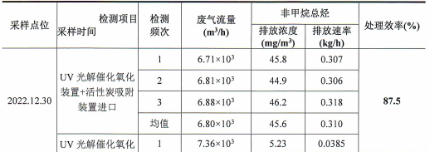

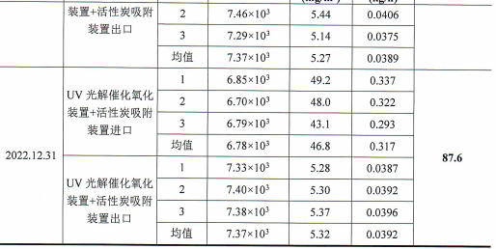

（2）无组织废气
河南宜信检测技术服务有限公司于2022年12月30—31日对本项目厂区非甲烷总烃排放情况进行了监测，本项目废气无组织排放情况见下表9.3。
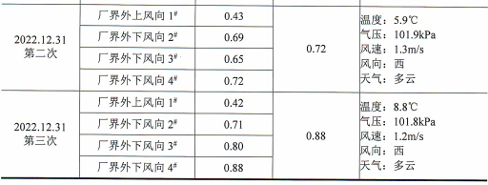
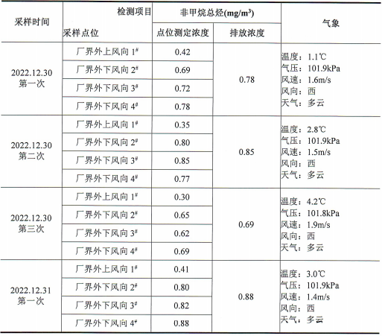
表9.3 本项目废气排放无组织检测结果一览表
9.2.1.3 厂界噪声
河南宜信检测技术服务有限公司于2022年12月30—31日对本项目厂界噪声进行了监测，检测结果见下表9.4。
表9.4 本项目厂界噪声检测结果一览表
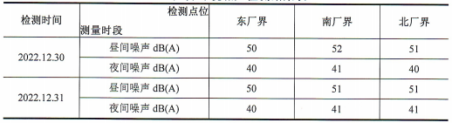
验收监测期间，本项目各厂界噪声监测值范围为昼间：53—56dB(A)；夜间：41—43dB(A)，均能满足《工业企业厂界环境噪声排放标准》（GB12348-2008）3类标准要求（昼间65dB(A)、夜间55dB(A)）。

9.2.2 环保设施去除效率监测结果
9.2.2.1 废水治理设施
本项目人员均不在厂内食宿，如厕废水依托厂区内化粪池暂存后，由附近村民拉走肥田，待后期污水管网建成后进入回郭镇第一污水处理厂进行处理，因此本项目不属于重大变更。
9.2.2.2 废气治理设施
本项目废气主要为退火过程中产生的有机废气和危废间废气。
本项目退火过程中产生的非甲烷总烃和危废间废气抽出后采用UV光解催化氧化处理装置+活性炭吸附装置对非甲烷总烃进行收集处理后通过15m高排气筒（DA001）排放，有组织非甲烷总烃排放浓度为36.6mg/m³，排放量为0.0037kg/h、0.0165t/a。能够满足《大气污染物综合排放标准》(GB16297-1996)二级标准(非甲烷总烃最高允许排放浓度120mg/m³，排气筒高度15m，最高允许排放速率10.0kg/h)及豫环攻坚办[2017]162号（非甲烷总烃建议排放浓度为 80mg/m3，建议去除效率 70%）的要求。
9.2.2.3 厂界噪声治理设施
本项目噪声主要为剪切机、开平机、风机等设备运转噪声，噪声源强为75~80dB（A），经采取基础减振、厂房隔声等降噪措施，各厂界噪声贡献值均能满足《工业企业厂界环境噪声排放标准》（GB12348-2008）3类标准要求。

10 验收监测结论

10.1 环境保护设施调试效果

10.1.1 废水
本项目无生产废水，废水主要为生活污水，生活污水产生量为0.24m³/d、72m³/a，生活污水经化粪池暂存后，由附近村民拉走肥田，对环境影响较小。本项目实际废水处理设施不属于重大变更。

10.1.2 废气
验收监测期间，经处理后有组织非甲烷总烃排放浓度为36.6mg/m³，排放量为0.0037kg/h、0.0165t/a。能够满足《大气污染物综合排放标准》(GB16297-1996)二级标准(非甲烷总烃最高允许排放浓度120mg/m³，排气筒高度15m，最高允许排放速率10.0kg/h)及豫环攻坚办[2017]162号（非甲烷总烃建议排放浓度为 80mg/m3，建议去除效率 70%）的要求。

10.1.3 噪声
本项目噪声主要降噪措施为减震基础、厂房隔声，根据噪声监测结果，本项目西、南、各厂界噪声监测值范围为昼间：50—52dB(A)；夜间：40—41dB（A），各厂界噪声监测值均能满足《工业企业厂界环境噪声排放标准》3类标准要求（昼间65dB(A)、夜间55 dB(A)）。

10.1.4 固废
本项目一般固废为生产过成中产生的废边角料、废灯管（不含汞）和生活垃圾。废边角料、废灯管（不含汞）统一收集后外售给废品回收站；生活垃圾在场内垃圾箱暂存，定期送至垃圾中转站；符合《一般工业企业固体废物贮存、处置场污染控制标准》（GB18599-2020）标准要求。
本项目危险废物为废气治理产生过程中产生的废活性炭。危险废物统一收集后暂存于危废暂存间交由河南嘉祥新能源科技有限公司处置，符合《危险废物贮存污染控制标准》（GB18597-2001）及2013修改单标准要求。

10.1.5 污染物排放总量
项目废水为职工生活废水，经化粪池暂存后用于附近村庄农田施肥灌溉综合利用，不外排，无需申请总量；待后期集聚区污水管网建成后进入回郭镇第一污水处理厂进行处理。
本项目废气主要为挤出工序产生的非甲烷总烃。项目非甲烷总烃的排放量为：0.0165t/a。

10.2 工程建设对环境的影响
本项目环评阶段未对项目所在地区域的环境空气、地表水、地下水环境质量现状进行实测，无现状背景值可参考。本项目环境影响报告表及环评审批意见中也未要求对项目周边环境敏感保护目标进行监测。本项目工程对环境影响较小

11 建设项目环境保护“三同时”竣工验收登记表

填表单位（盖章）：河南腾顺铝业科技有限公司 填表人（签字）： 项目经办人（签字）：

建设项目工程竣工环境保护“三同时〃验收登记表
建  设  项  目 | 项目名称 |  | 河南腾顺铝业科技有限公司年加工 3 万吨铝板带项目 |  |  |  |  |  |  |  |  | 项目代码 |  | 2208-410181-04-01-419758 | 建设地点 |  | 巩义市产业集聚区
 | 行业类别（分类管理名录） |  | 三十、金属制品业 33-金属表面处理  及热处理加工” |  |  |  |  |  |  |  |  | 建设性质 |  | 新建 □改扩建 □技术改造
 | 设计生产能力 |  | 年产15万千米电线、电缆项目 |  |  |  |  |  |  |  |  | 实际生产能力 |  | 年加工 3 万吨铝板带项目 | 环评单位 |  | 河南众本环境影响评价有限公司
 | 环评文件审批机关 |  | 巩义市环境保护局 |  |  |  |  |  |  |  |  | 审批文号 |  | 巩义环建告审[2022]8号 | 环评文件类型 |  | 环境影响报告表
 | 开工日期 |  | 2022.12 |  |  |  |  |  |  |  |  | 竣工曰期 |  | 2022.12 | 排污许可证申领时间 |  | 2022.12.30
 | 环保设施设计单位 |  | 河南众本环境影响评价有限公司 |  |  |  |  |  |  |  |  | 环保设施施工单位 |  | 河南腾顺铝业科技有限公司 | 本工程排污许可证编号号 |  | 91410181MA9L8DWB56
 | 验收单位 |  | 河南腾顺铝业科技有限公司 |  |  |  |  |  |  |  |  | 环保设施监测单位 |  | 河南宜信检测技术服务有限公司 | 验收监测时工况 |  | 83.6%
 | 投资总概算（万元） |  | 600 |  |  |  |  |  |  |  |  | 环保投资总概算（万元） |  | 11.8 | 所占比例（％ ) |  | 1.97
 | 实际总投资（万元） |  | 600 |  |  |  |  |  |  |  |  | 实际环保投资（万元） |  | 11.8 | 所占比例（％ ) |  | 1.97
 | 废水治理（万元） |  | / | 废气治理（万元） |  | 10 |  | 噪声治理（万元） |  | 0.5 |  | 固体废物治理（万元） |  | / | 绿化及生态（万元） |  | / |  | 其他（万元） |  | /
 | 新增废水处理设施能力 |  | 0 |  |  |  |  |  |  |  |  | 新增废气处理设施能力 |  | 0 | 年平均工作时
运营单位 |  |  | 河南腾顺铝业科技有限公司 |  |  |  |  |  | 运营单位社会统一信用代码（或组织机构代码） |  |  |  |  | 91410381MA44RB8304 | 验收时间 |  | 2022.04
污染物排放达标与总量控制（工业建设项目详填） | 污染物 |  | 原有排  放量⑴ | 本期工程实际排放浓度⑵ | 本期工程允许排放浓度(3) |  | 本期工程产生量⑷ |  | 本期工程自身削减量(5)  削减量(5) |  | 本期工程实际排放量(6) |  | 本期工程核定排放总量(7) | 本期工程“以新带老”削减量(8) | 全厂实际排放总量(9) | 全厂核定排放总量(10) |  | 区域平衡替代削减量(11) |  | 排放增减量(12)
 | 废水 |  | 0 | / | / |  | / |  | / |  | / |  | / | / | / | / |  | / |  | /
 | 化学需氧量 |  | 0 | / | / |  | / |  | / |  | / |  | / | / | / | / |  | / |  | /
 | 氨氮 |  | 0 | / | / |  | / |  | / |  | / |  | / | / | / | / |  | / |  | /
 | 石油类 |  |  | / | / |  | / |  | / |  | / |  | / | / | / | / |  | / |  | /
 | 废气 |  | / | / | / |  | / |  | / |  | / |  | / | / | / | / |  | / |  | /
 | 二氧化硫 |  | / | / | / |  | / |  | / |  | / |  | / | / | / | / |  | / |  | /
 | 烟尘 |  | / | / | / |  | / |  | / |  | / |  | / | / | / | / |  | / |  | /
 | 工业粉尘 |  | / | / | / |  | / |  | / |  | / |  | / | / | / | / |  | / |  | /
 | 氮氧化物 |  | / | / | / |  | / |  | / |  | / |  | / | / | / | / |  | / |  | /
 | 挥发性有机物 |  | / | / | / |  | 0.0165 |  | / |  | 0.0165 |  | / | / | 0.0165 | / |  | / |  | /
 | 与项目有关的其他特征污染物 | SS | / | / | / |  | / |  | / |  | / |  | / | / | / | / |  | / |  | /
 |  | 总磷 | / | / | / |  | / |  | / |  | / |  | / | / | / | / |  | / |  | /
注：1、排放増减量：（+ )表示增加，（-)表示减少。2、(12)=(6)-(8)-(11) ,( 9 ) = (4)-(5)-(8)- (11) + ( 1 )。3、计量单位：废水排放量一万吨/年；废气排放量一一万标立方米/年；工业固体废物排放量一万吨/年; 水污染物排放浓度一毫克/升

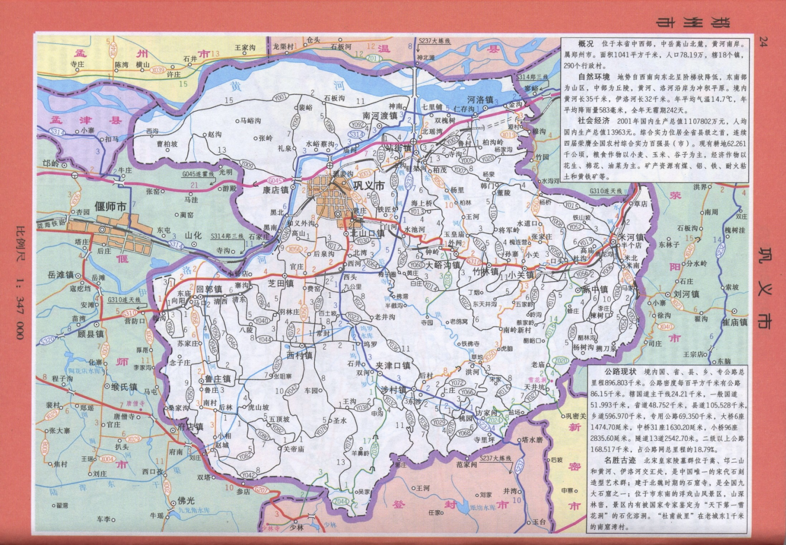
附图一 地理位置图
项目位置
北

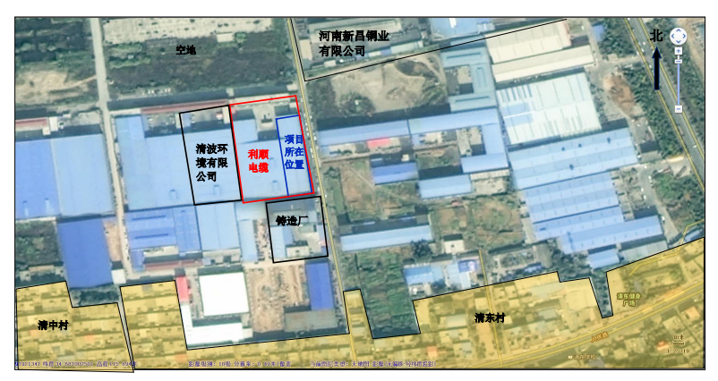
附图二 周围环境示意图

附图三 环评阶段生产平面布置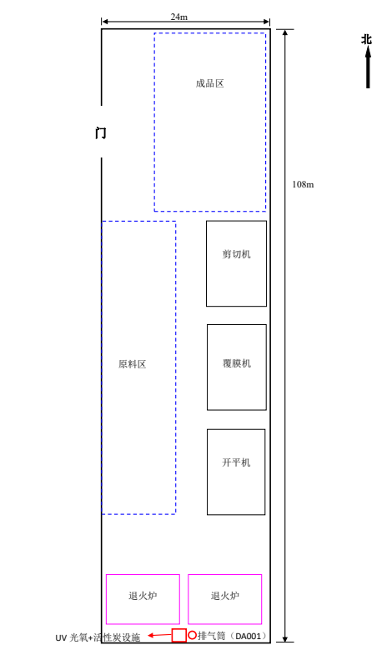
大门
大门

成品区
西

附图四 项目实际平面布置
北

车间门

办公区



原料区

危废间
车间门
编织区

剪

切

区

成

品

区

绞合区

开

平

区

区
覆

膜

区

退火区

UV光解催化氧化+活性炭吸附装置+1根15m高排气筒

项目一层生产区实际平面布置图

危废间

挤出区
车间门
附图五 项目环保设施
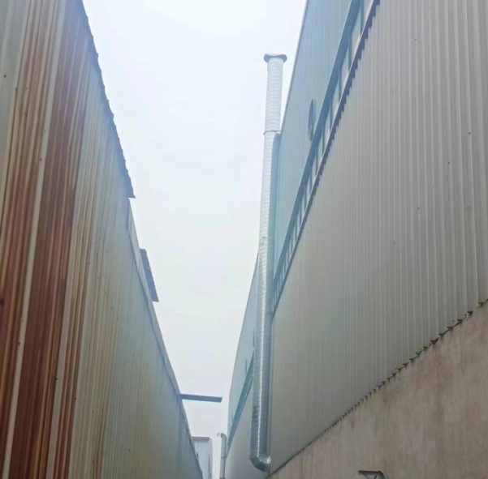
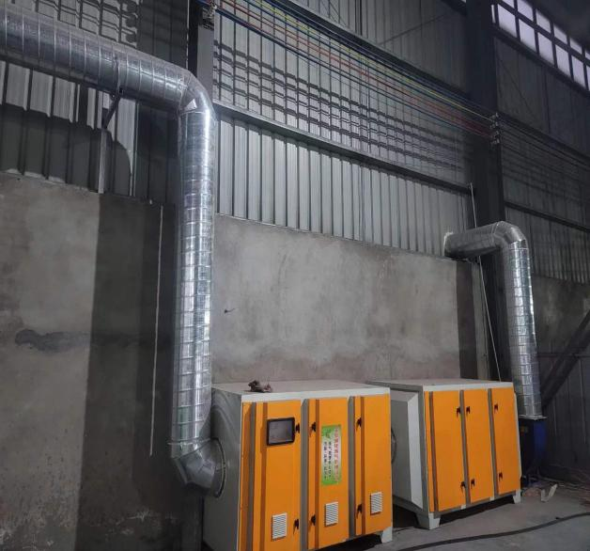
UV光氧+活性炭吸附
15m高排气筒

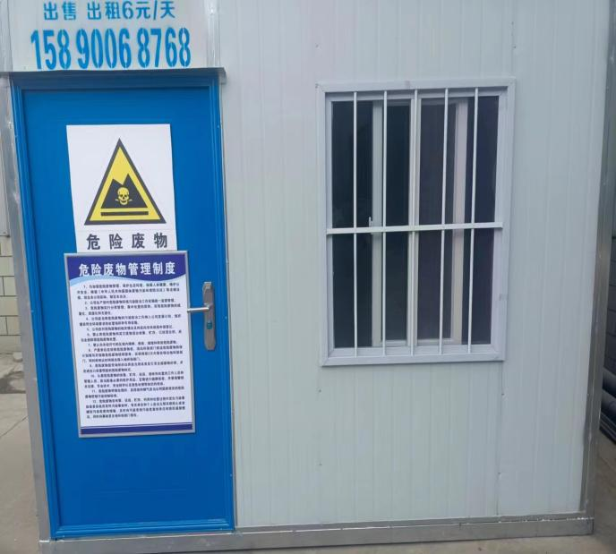
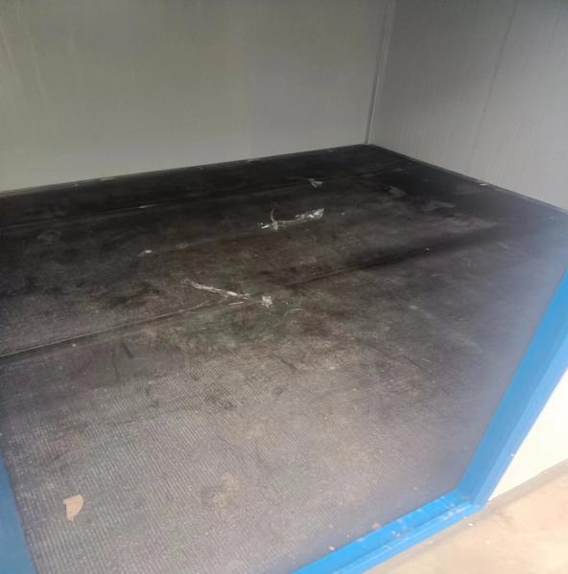

危废间
危废间
危废间
危废间
危废标识
附件一 环保批复
附件一 环评批复

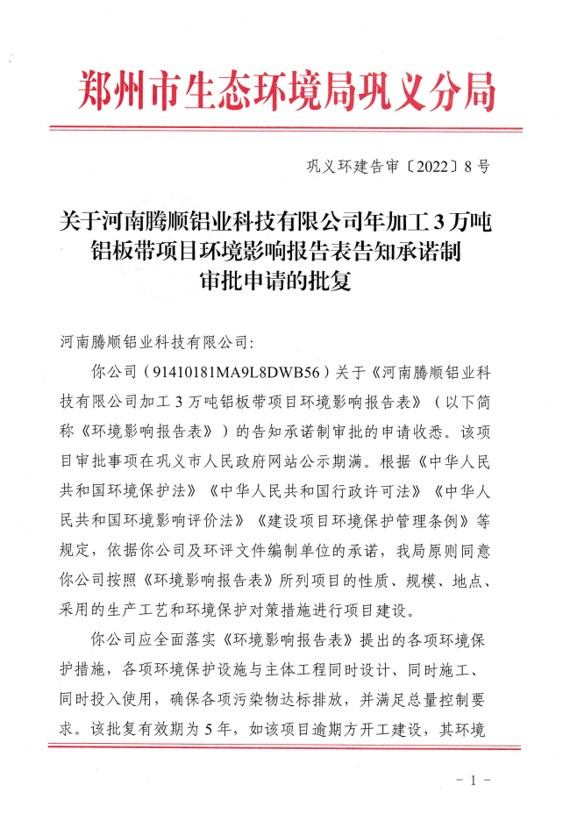

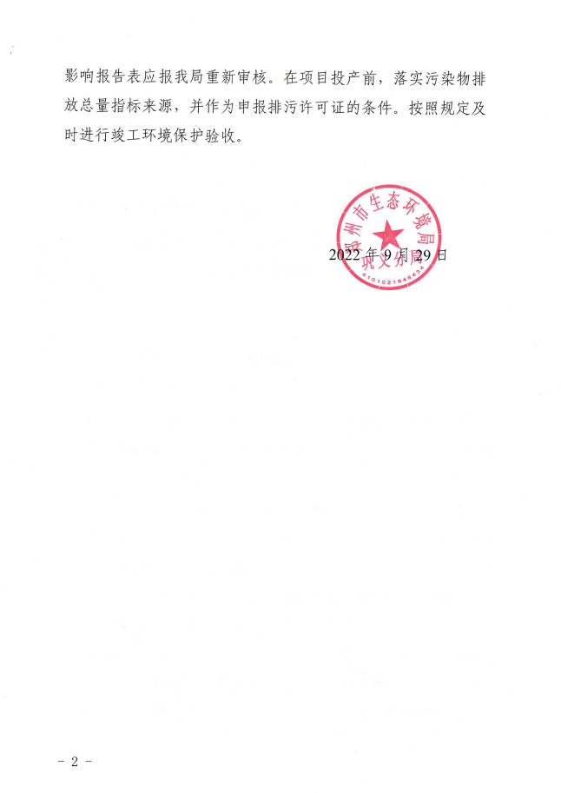

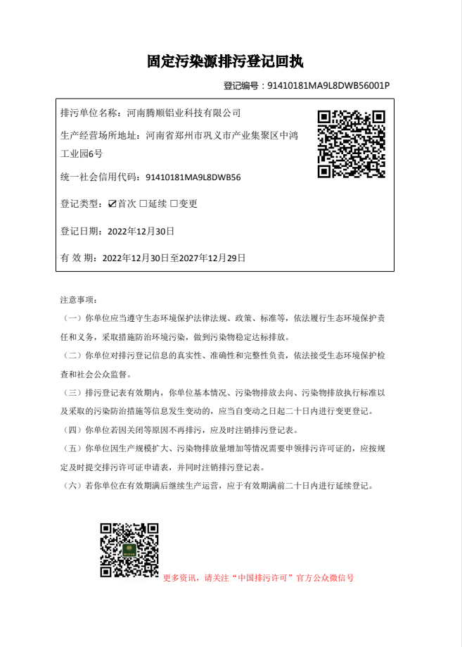

附件二 生产负荷证明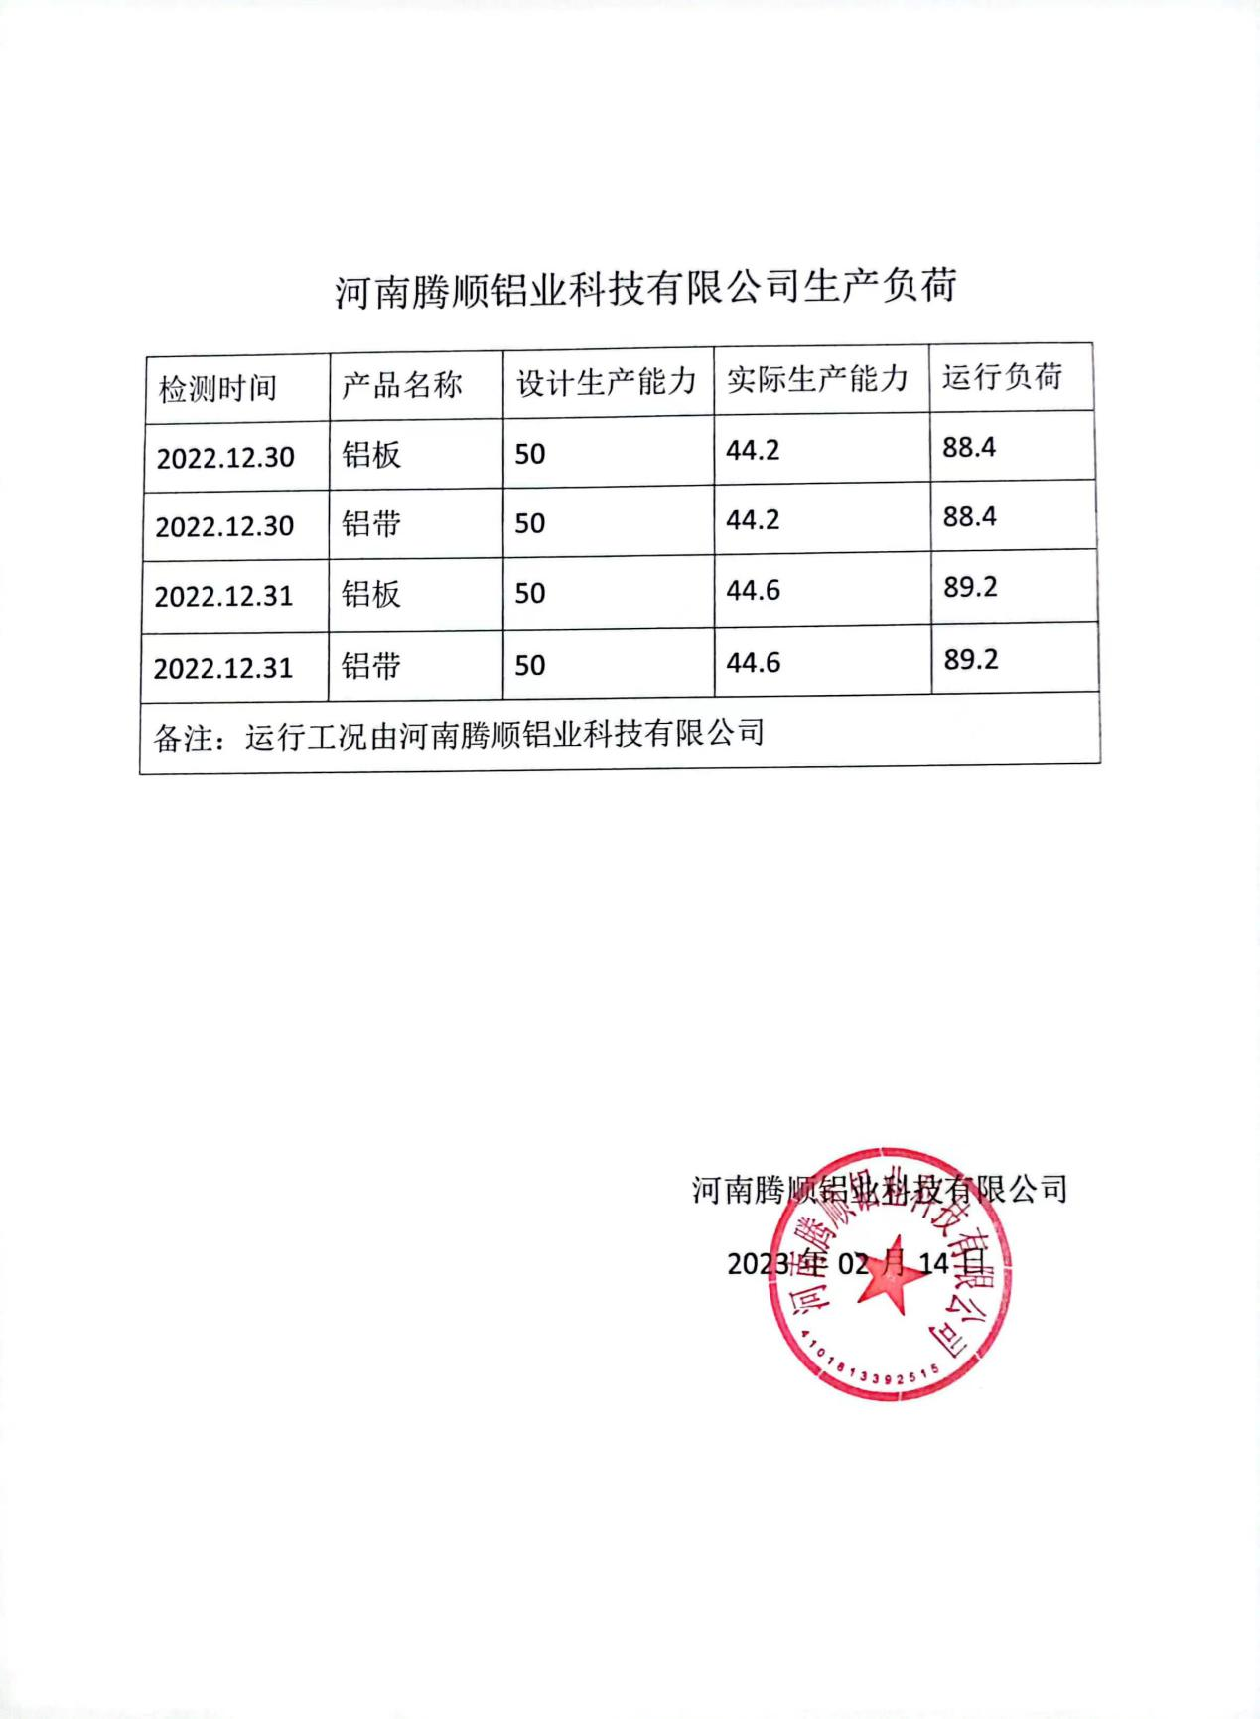

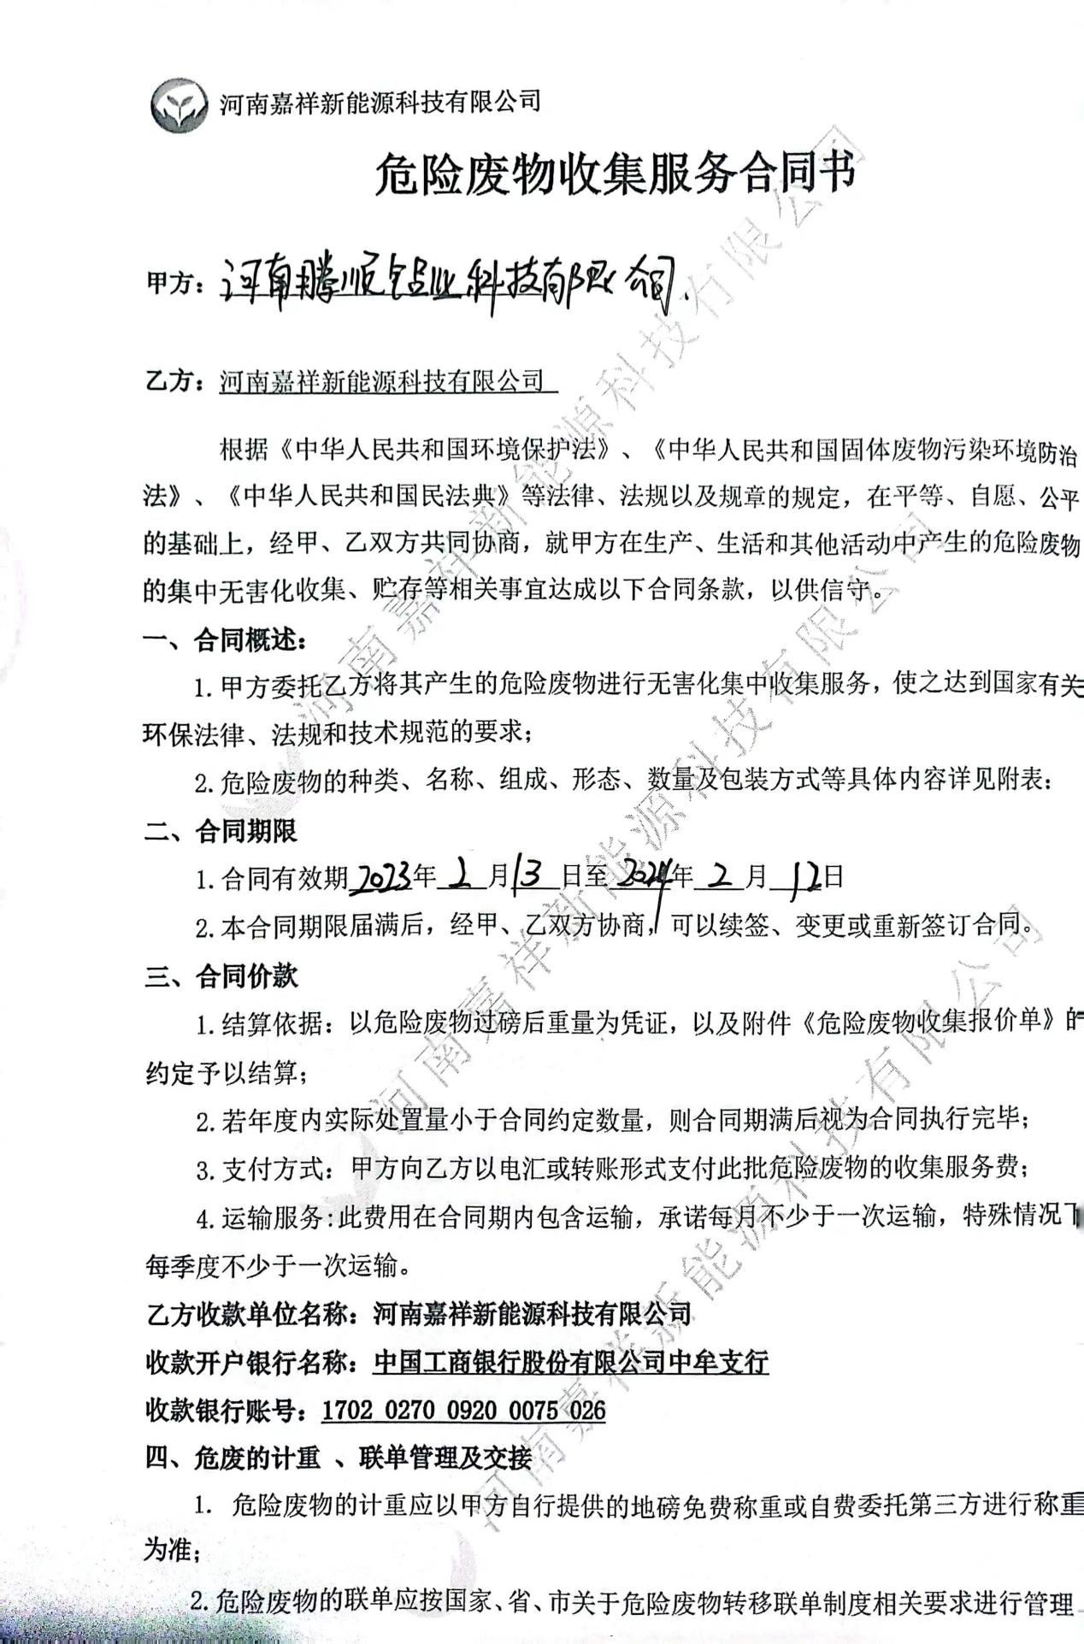
附件三 危废协议

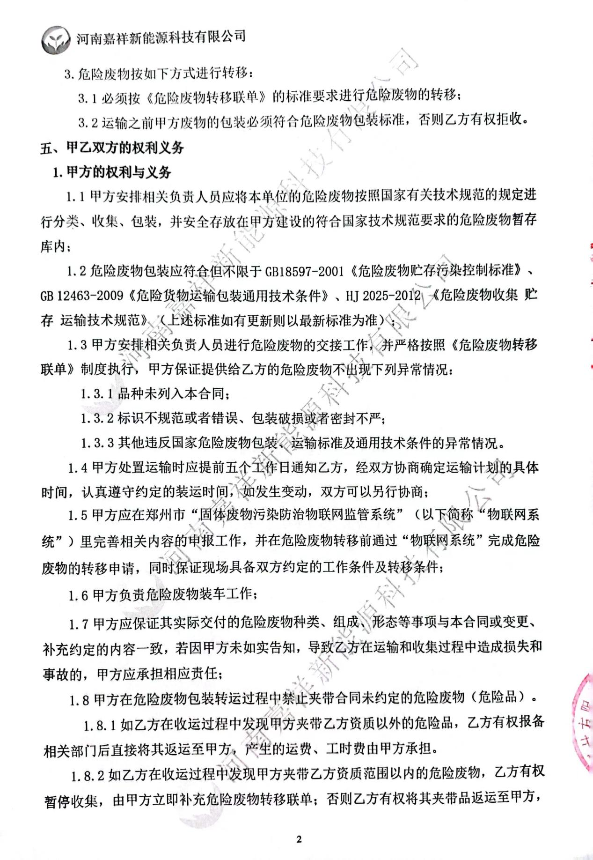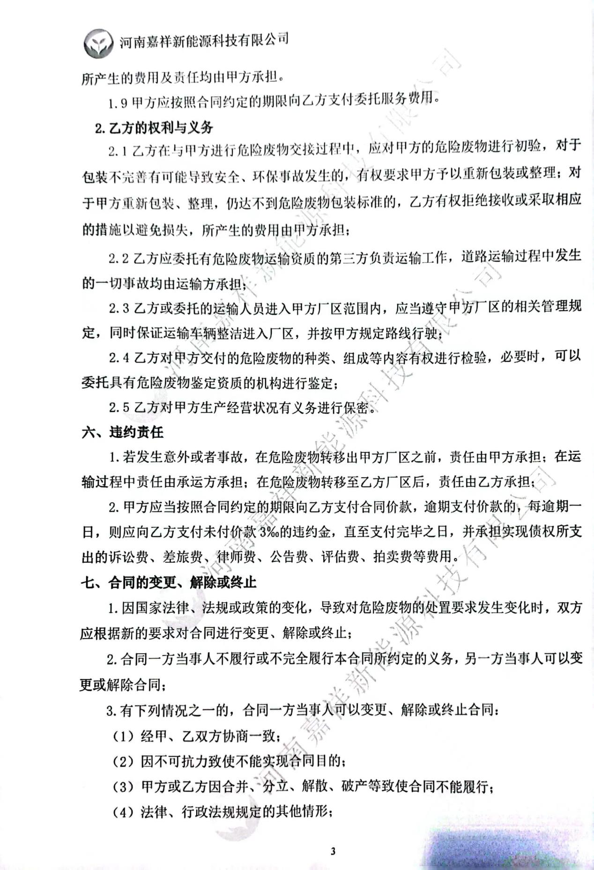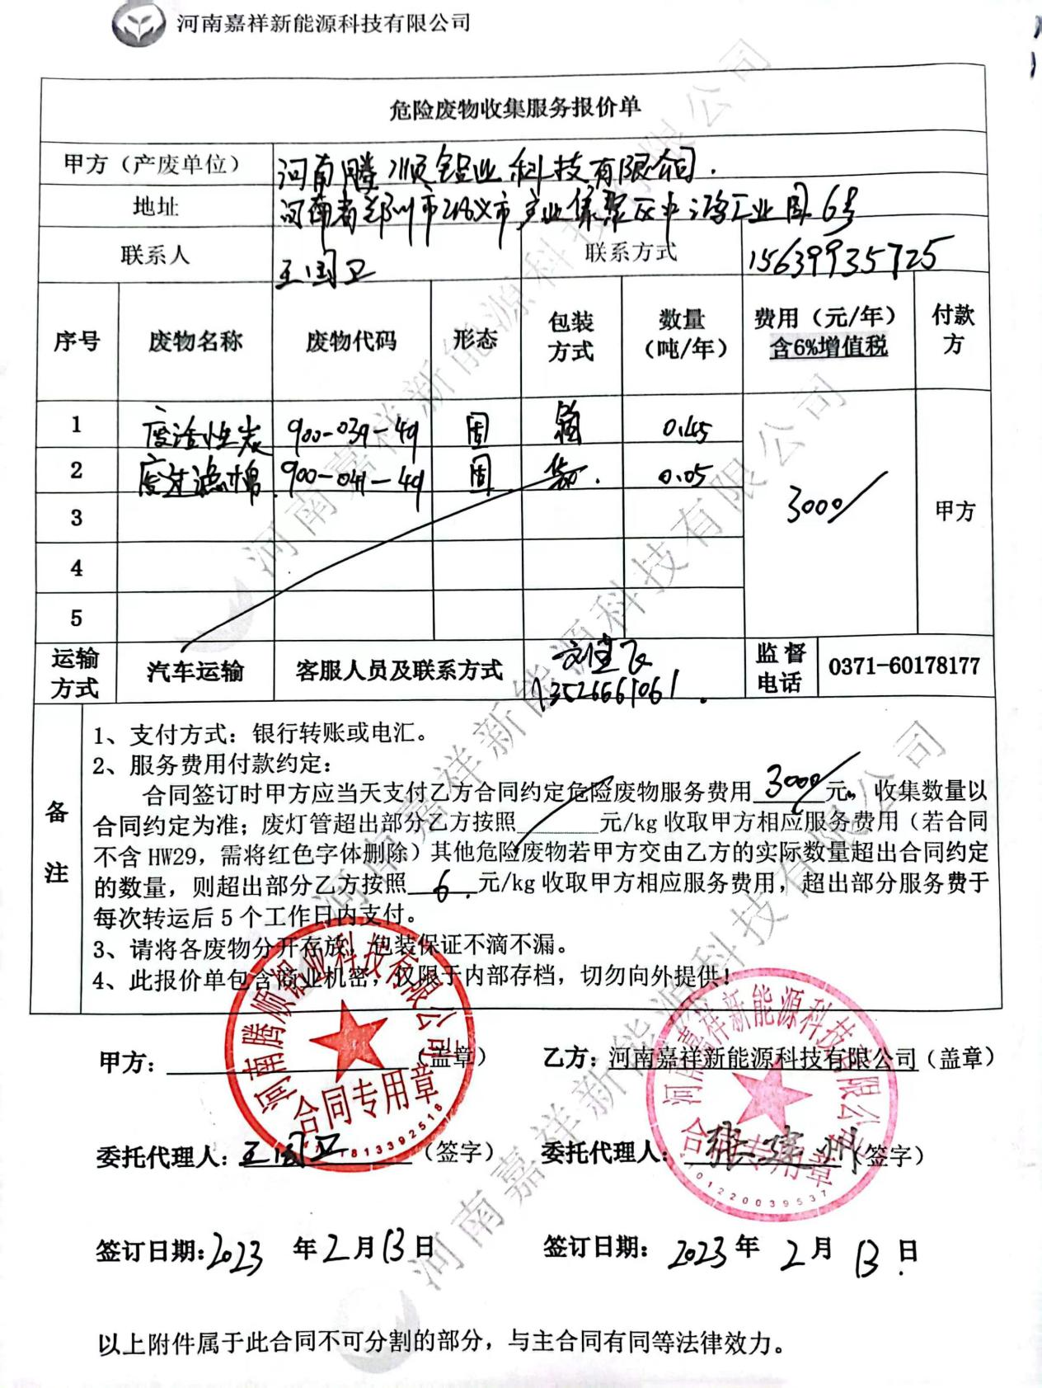

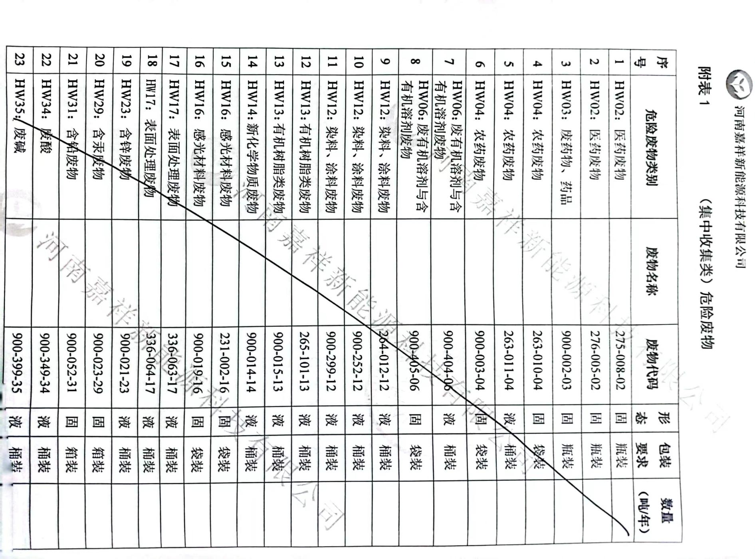

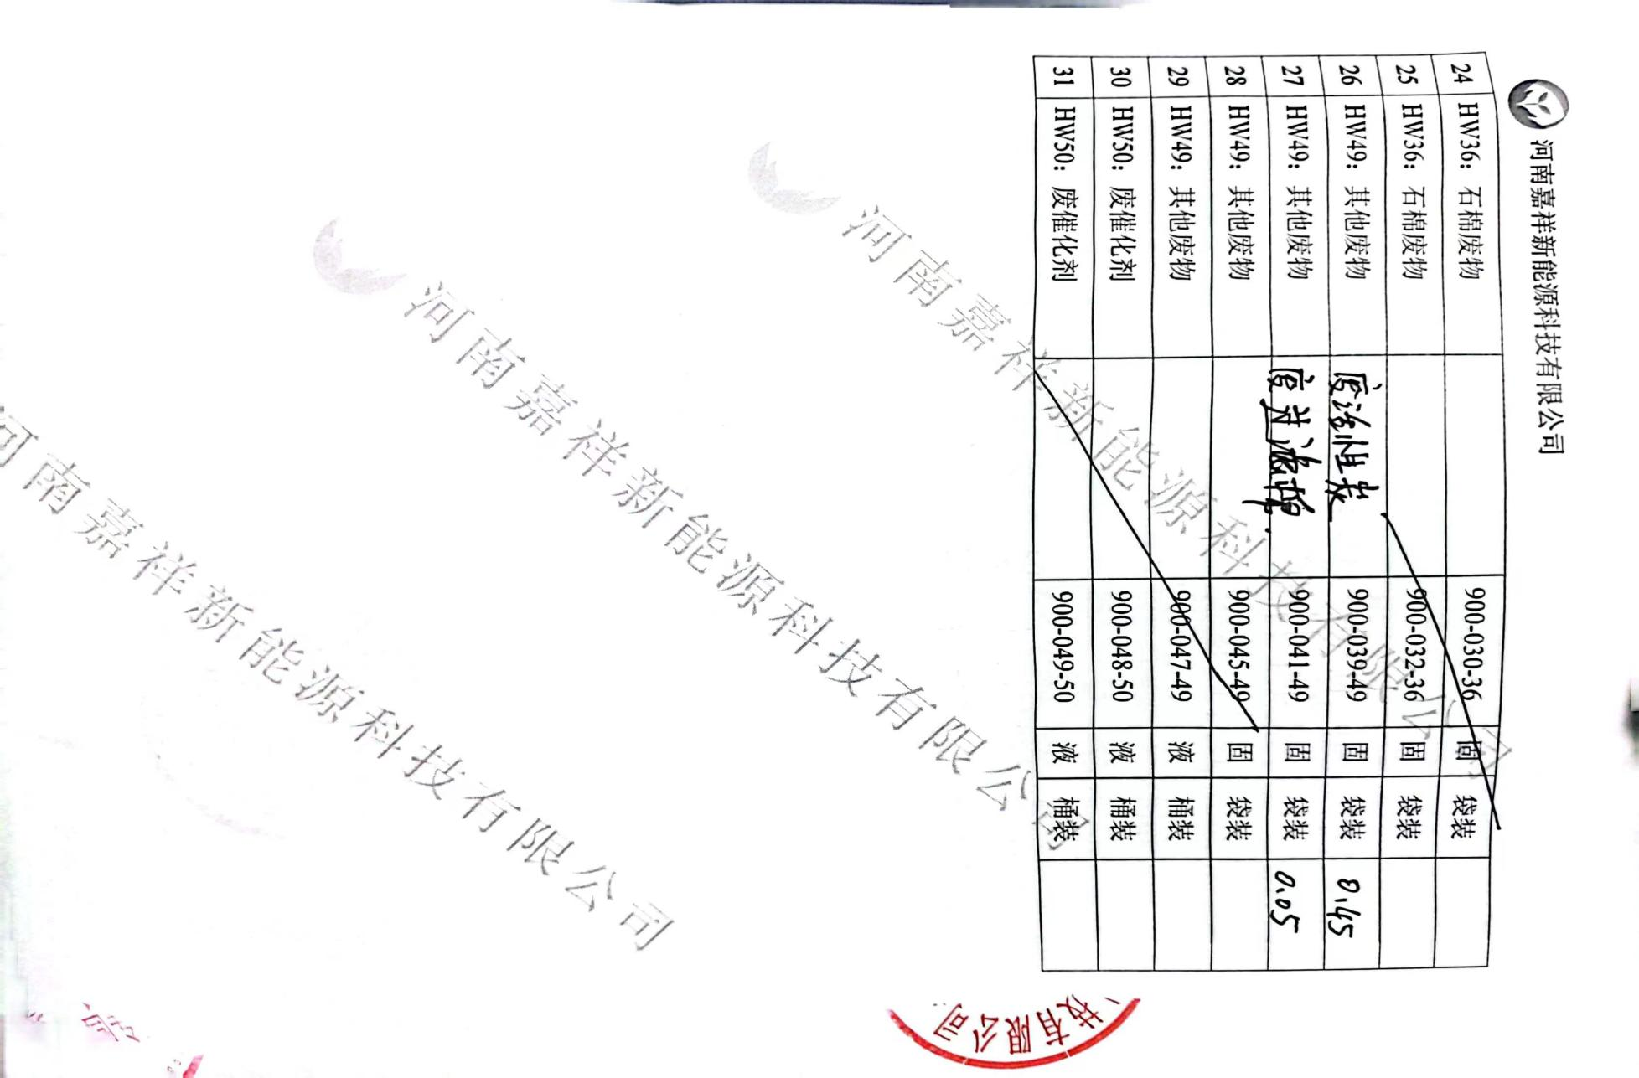

附件四 危废资质

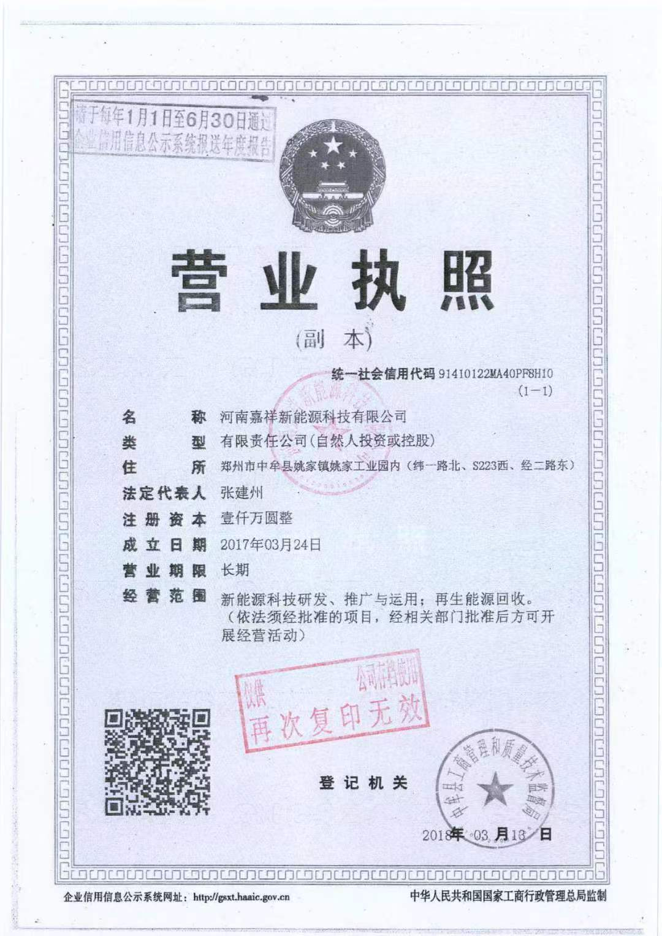

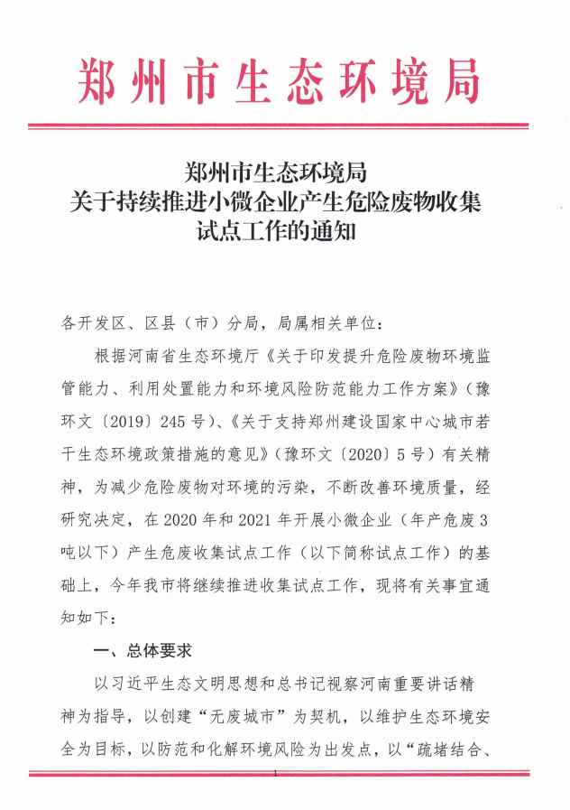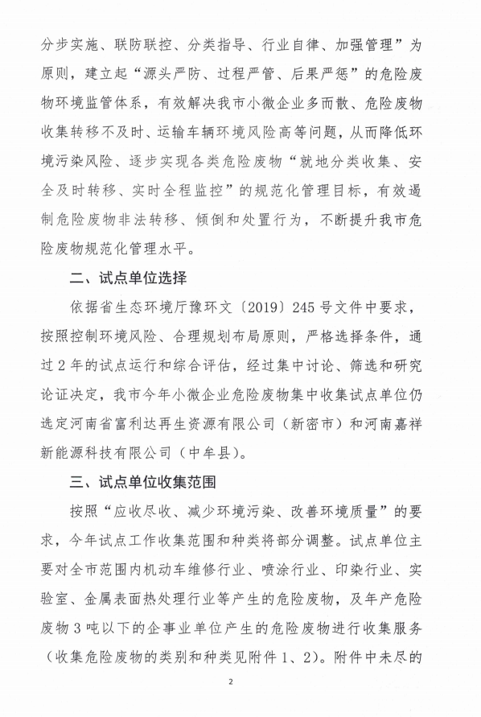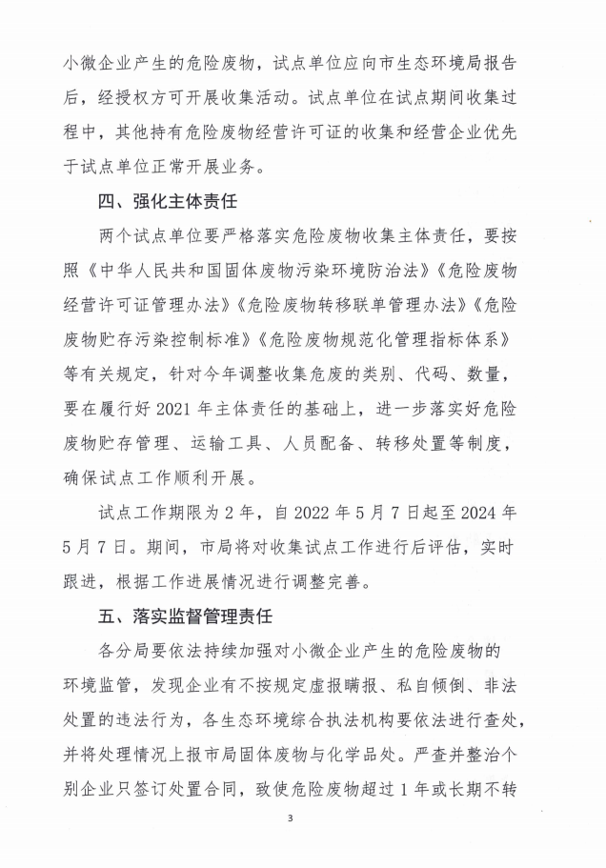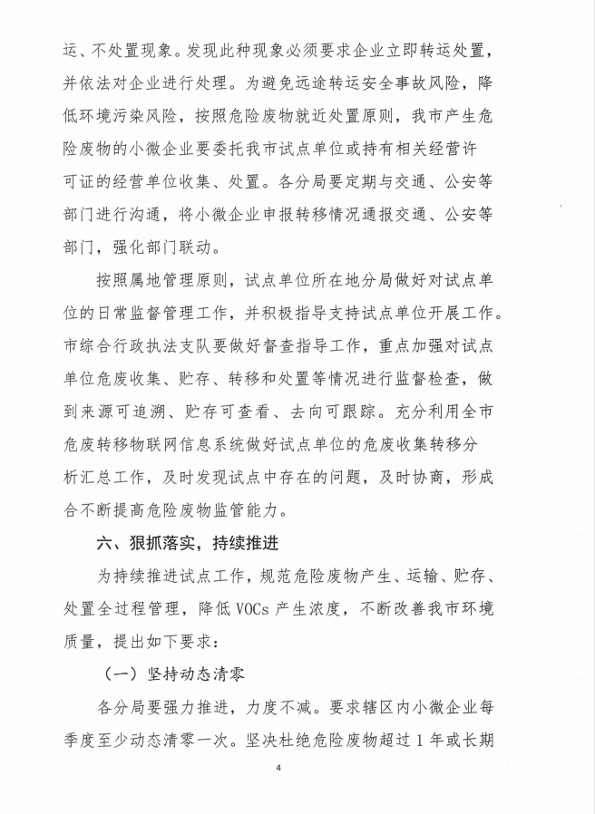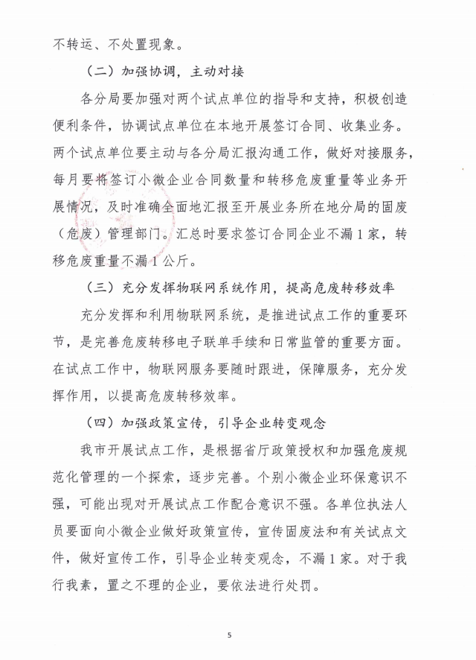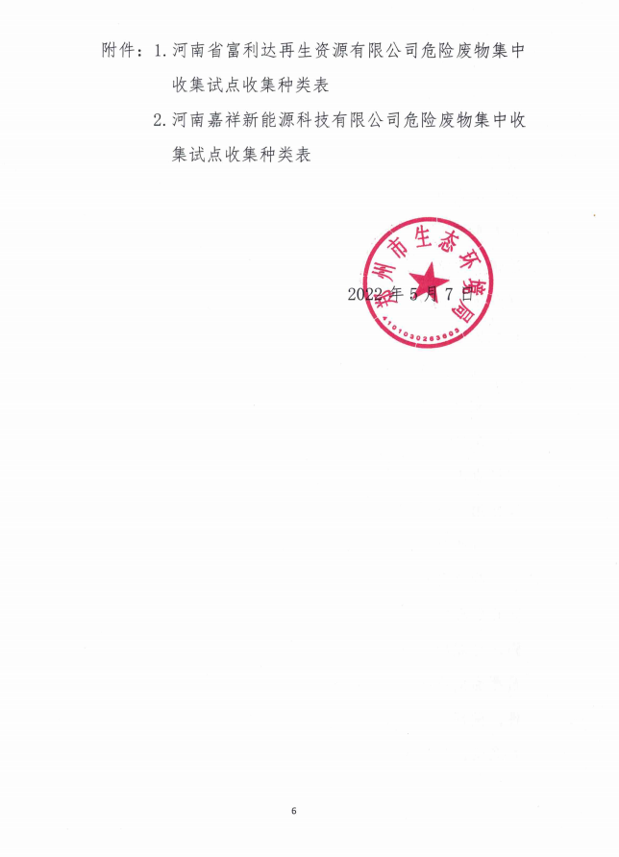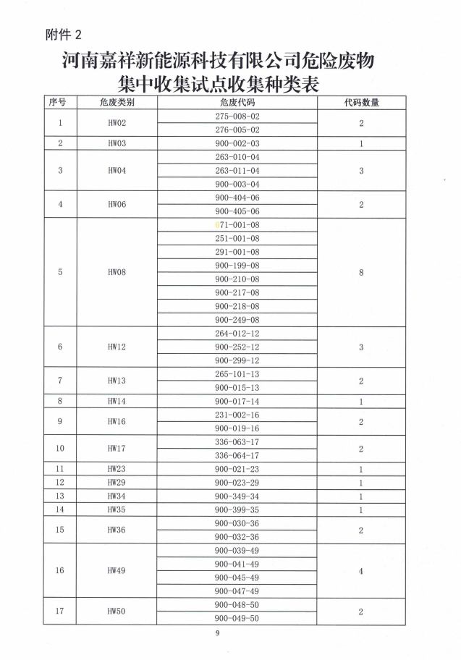

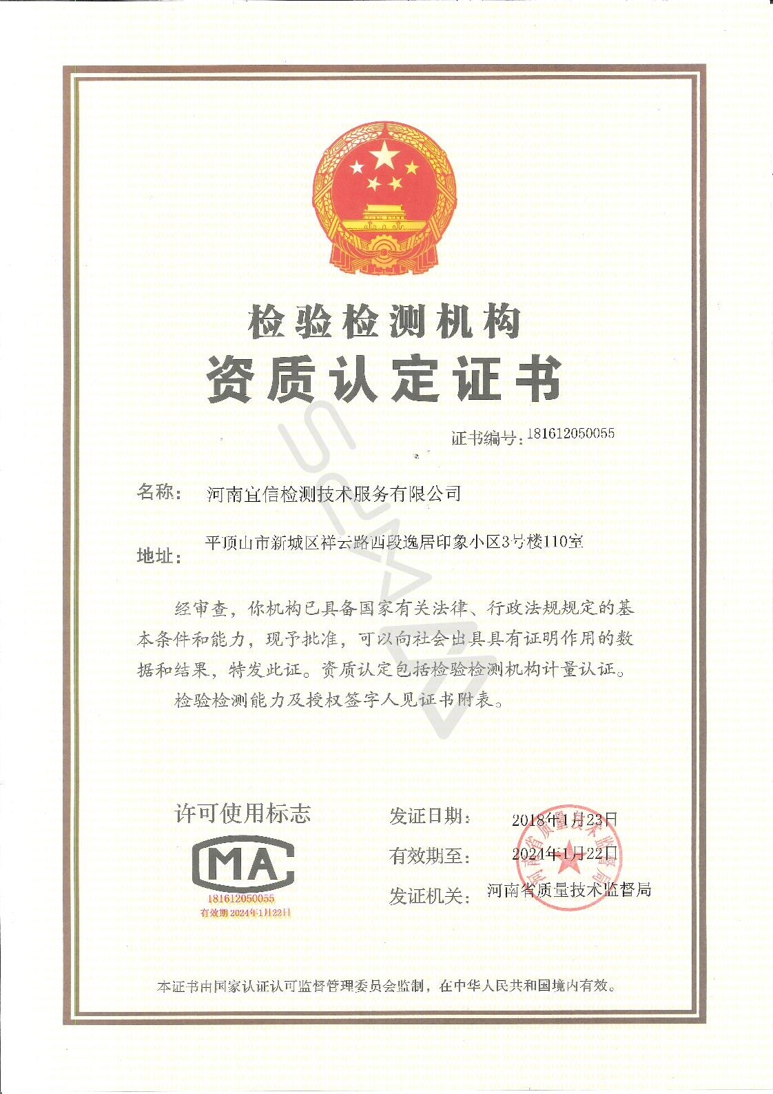

附件五 检测机构资质

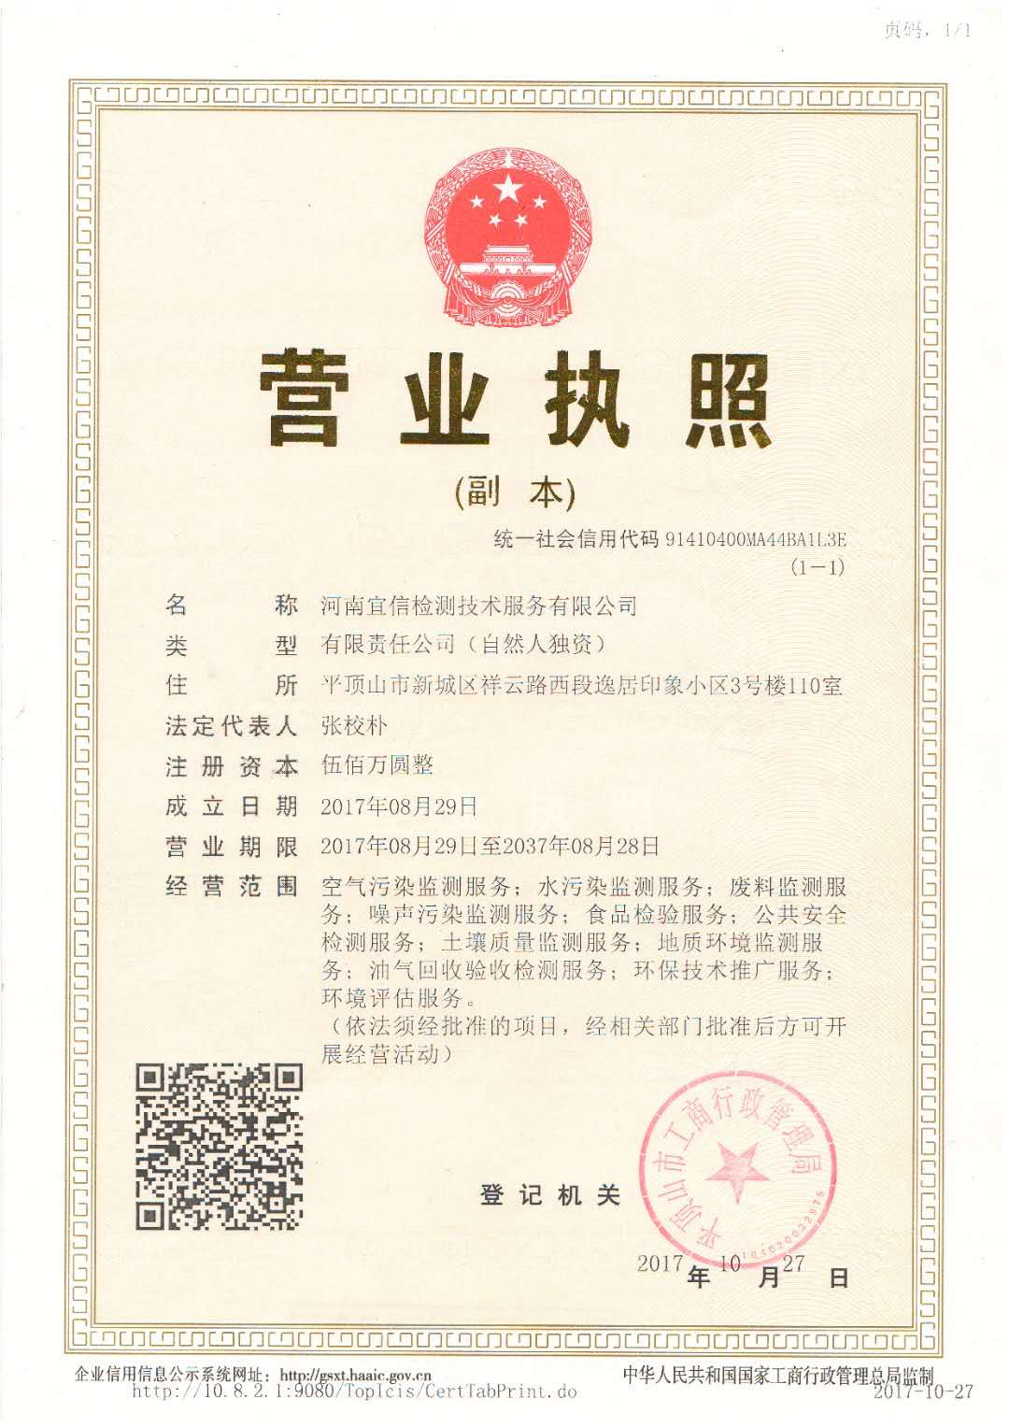

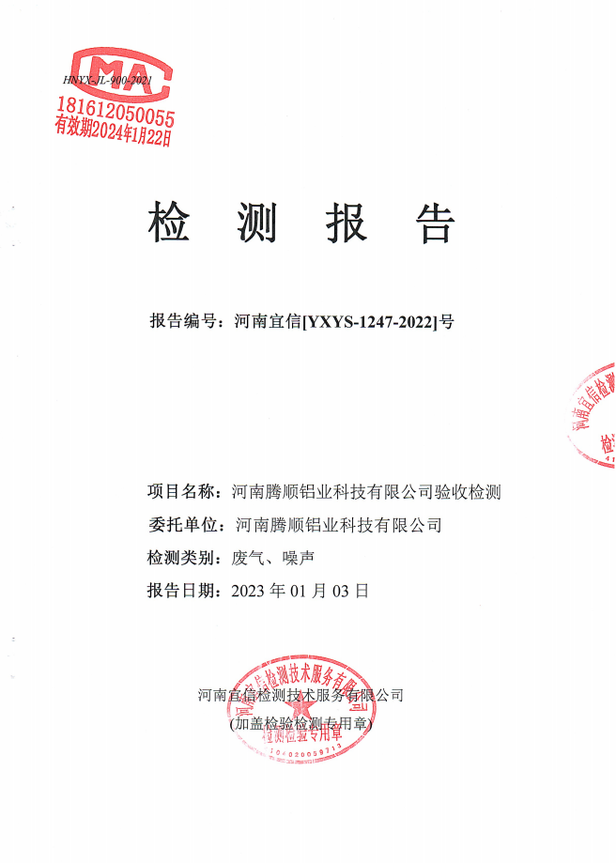
附件六 检测报告

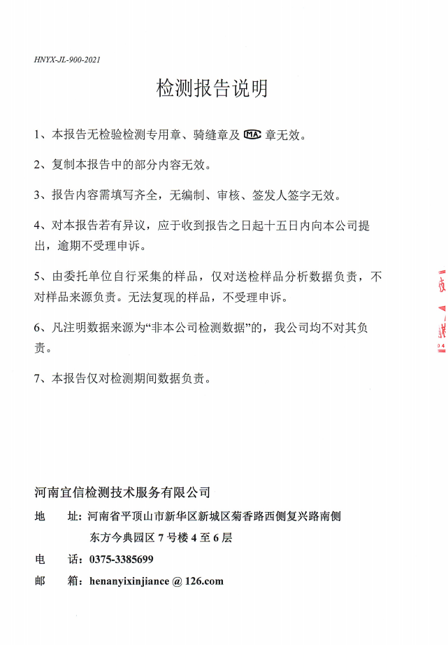

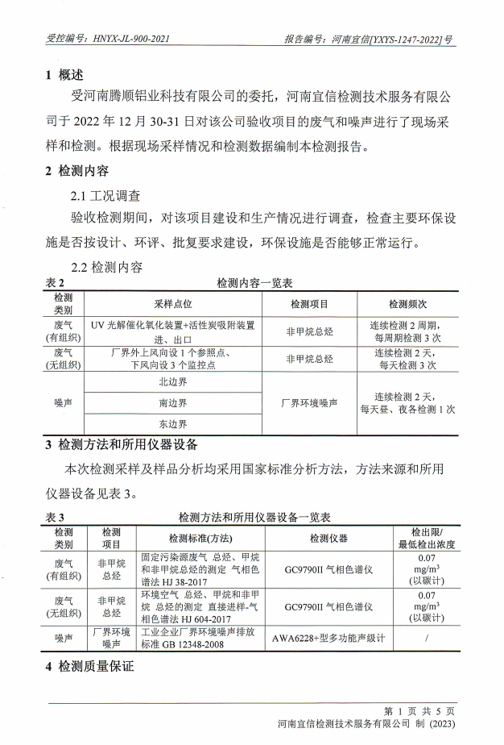

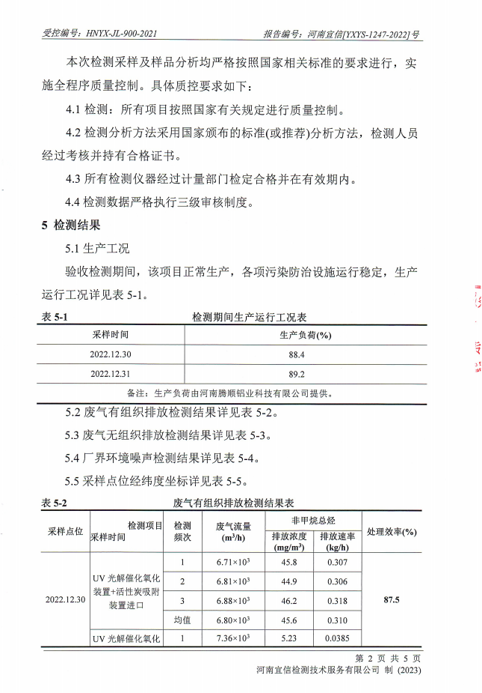
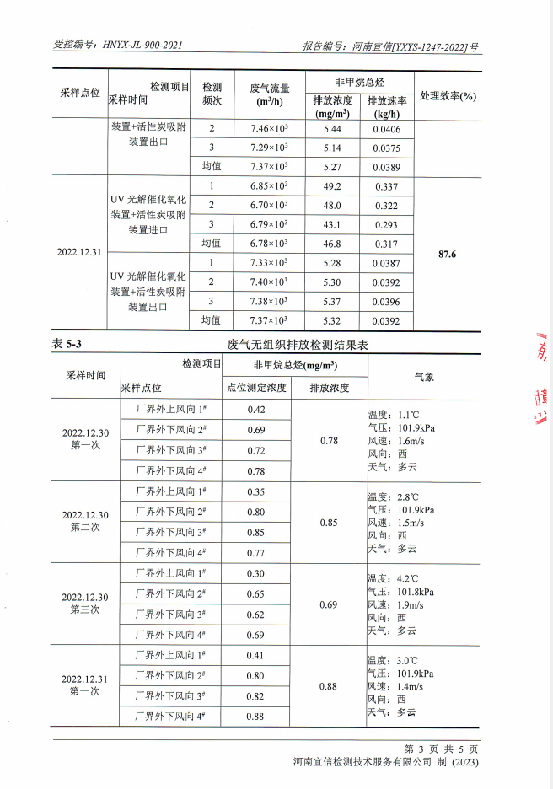

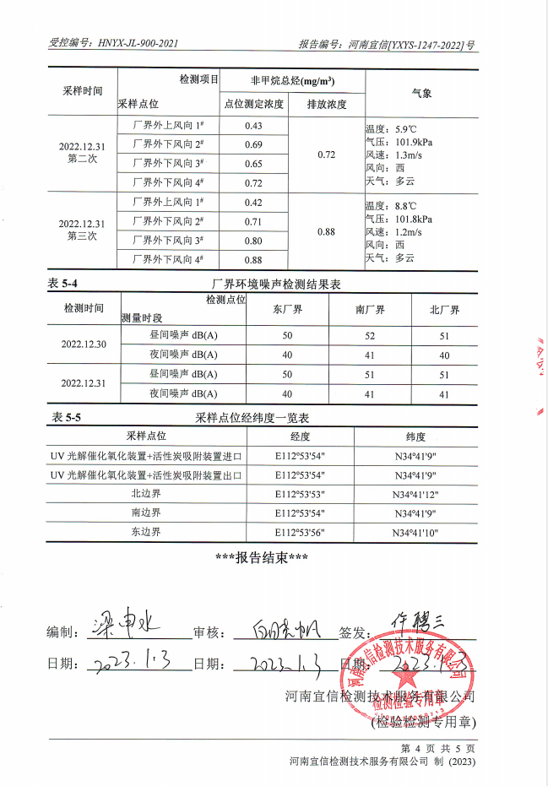

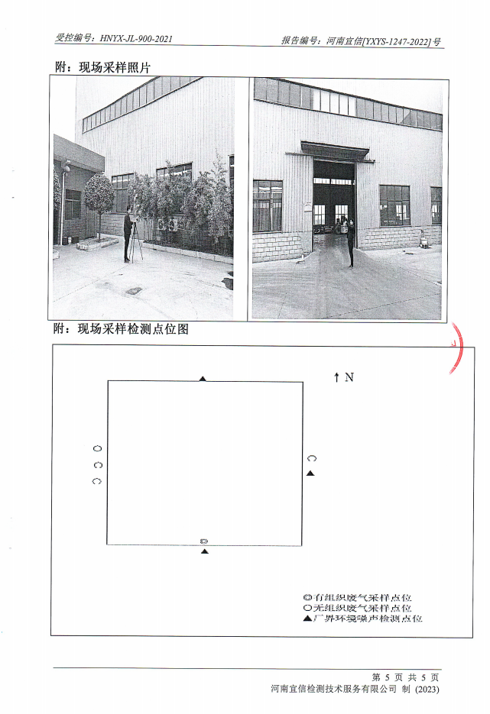

附件七 专家验收意见
河南腾顺铝业科技有限公司年加工 3 万吨铝板带项目
竣工环境保护验收意见
2023年02月15日河南腾顺铝业科技有限公司年加工 3 万吨铝板带项目竣工环境保护验收现场检查会。验收组现场查阅核实了本项目建设运营期套环境保护设施的建设与运行情况，并对照《建设项目竣工环境保护验收暂行办法》，严格依照国家有关法律法规、建设项目竣工环境保护验收技术规范、本项目环境影响评价报告表和审批部门审批决定等要求对本项目进行验收，并提出意见如下：
一、项目建设基本情况
本项目位于本项目位于巩义市产业集聚区中鸿工业园，租用河南省利顺电缆有限公司成品仓库及办公室2400m²。本项目产品为铝板带。本项目铝板带工艺：铝卷—退火—开平—覆膜—剪切—成品。工程总投资600万元，其中环保投资11.8万元，占总投资的1.97%。项目于2022年09月29日通过巩义市环境保护局的审批，审批文号为巩义环建告审[2022]08号。
二、项目变动情况
经与企业核实，本项目验收范围为铝板带生产线，产能为3万吨,本项目与原环评一致，因此本项目无重大变动。
三、环境保护措施建设情况
1.废气
本项目产生的废气主要为退火过程产生的的非甲烷总烃。退火产生的有机废气经负压收集后引至1套UV光解催化氧化处理器+活性炭吸附装置处理后经1根 15m 高排气筒排放。
2.废水
项目废水主要为员工生活污水，生活污水经化粪池暂存后，由附近村民拉走肥田，待后期污水管网建成后进入回郭镇第一污水处理厂进行处理。
3.噪声
本项目噪声主要为剪切机、开平机、风机等设备运转噪声，噪声源强为75~80dB（A），经采取基础减振、厂房隔声等降噪措施，可降噪20dB（A）。
4.固体废物
本项目固体废物为一般固废和危险废物。项目一般固废主要为废边角料、废灯管（不含汞灯）和生活垃圾；危险废物主要为废活性炭。
根据企业提供资料，废钢材边角料产生量为1t/a，统一收集后外售给废品回收站；废灯管（不含汞）产生量为0.04t/a,收集后定期送至废品回收站，生活垃圾产生量为1.5t/a,经收集后，送至垃圾中转站集中处理。
项目危险废物为废活性炭，产生量为0.2475t/a，项目危险废物统一收集后定期交有危废处置资质单位处理。
5.总量控制
本项目废水主要为生活污水，生活污水经化粪池化粪池暂存后用于村庄农田施肥灌溉，后期集聚区污水管网建成后进入回郭镇第一污水处理厂进行处理。
本项目废气主要为挤出工序产生的非甲烷总烃。项目非甲烷总烃的排放量为：0.0165t/a。
四、环境保护设施调试效果
在河南腾顺铝业科技有限公司加工3万吨铝板带项目试运行期间，委托河南宜信检测技术服务有限公司于2022年12月30—31日对该项目的废气和噪声进行了监测。
1、验收监测期间，生产工况稳定，满足国家对建设项目竣工环境保护验收监测期间生产工况稳定的要求，符合国家对建设项目环境保护实施竣工验收监测的要求。
2、经现场勘察，项目退火产生的非甲烷总烃废气抽出后采用UV光解催化氧化处理装置+活性炭吸附装置对非甲烷总烃废气进行收集处理后通过15m高排气筒排放
3、项目废水主要为生活污水，生活污水经化粪池暂存后，由附近村民拉走肥田。待后期污水管网建成后进入回郭镇第一污水处理厂进行处理。
4、验收监测期间，东、南、北厂界昼间噪声及监测结果均符合《工业企业厂界环境噪声排放标准》（GB12348-2008）3类标准限值（昼间≦65dB（A）夜间≦55dB（A））
5、经现场勘察该项目废边角料、废灯管（不含汞）收集后定期送至废品回收站，生活垃圾收集后，送至垃圾中转站集中处理。
项目危险废物废活性炭统一收集后定期交有危废处置资质单位处理。
五、工程建设对环境的影响
根据河南腾顺铝业科技有限公司年加工 3 万吨铝板带项目现状监测报告，项目废水、废气、噪声、固废均可以实现达标排放。项目无产生废水，生活污水经化粪池暂存后用于附近村庄农田施肥灌溉综合利用，不外排，待后期集聚区污水管网建成后进入回郭镇第一污水处理厂进行处理；项目退火过程产生的的非甲烷总烃经负压收集后引至1套UV光解催化氧化处理器+活性炭吸附装置处理后经1根 15m 高排气筒排放，能够满足《大气污染物综合排放标准》(GB16297-1996)二级标准(最高允许排放浓度120mg/m³，15m排气筒最高允许排放速率10.0kg/h)及豫环攻坚办[2017]162号(最高允许排放浓度80mg/m³，处理效率70%)的要求；厂界噪声经厂房隔声衰减后可以满足《工业企业厂界环境噪声排放标准》（GB12348-2008）3类标准要求。因此，从环保角度分析，本项目的建设是可行的。
六、结论
对照项目的环评报告及其批复，结合对现场勘察，本项目建设按照环评报告及其批复要求，环境保护设施与主体工程同时设计、同时施工、同时投产使用；各项污染物排放符合国家和地方相关标准、环境影响报告表及其批复的决定；该项目的性质、规模、地点、采用的生产工艺及防治措施未发生重大变更；项目建设过程中未造成重大环境污染；项目不属于纳入排污许可管理的建设项目；本项目未受到环保管理部门相关处罚；验收报告编制基本符合建设项目竣工环境保护验收技术规范；建设内容均符合其它相关环境保护法律、行政法规等要求。验收工作组原则同意本项目通过竣工环保验收。
- 后续要求
- 加强危废及车间卫生日常管理。

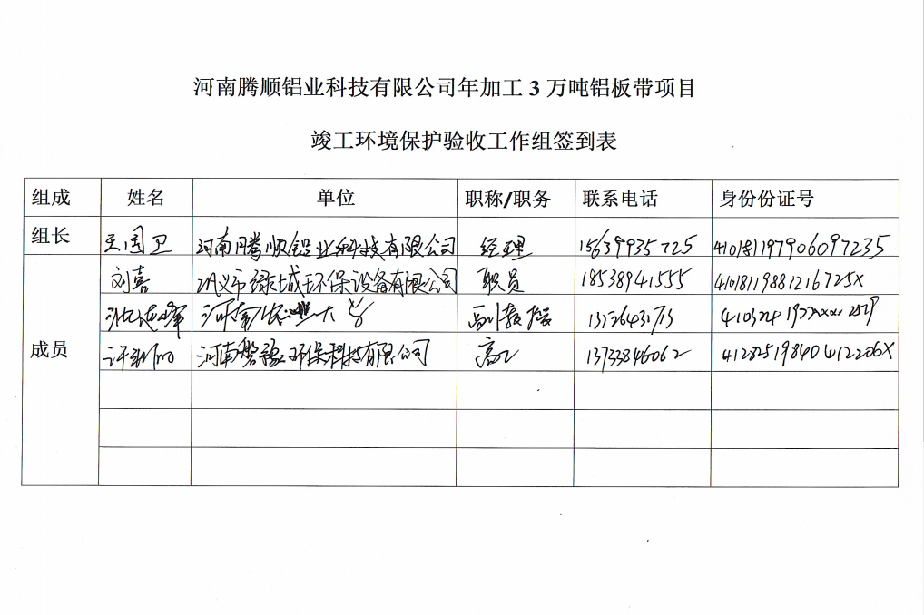
附件八 签到表
附件九 公示

